第六章 生命起源与进化
进化的概念
进化(evolution)，也称“演化”
生物逐渐演变，由低级到高级、由简单到复杂、种类由少逐渐增加变多的发展过程，称为“进化”。
生物的进化历程是呈螺旋式的形式缓慢前进的，形成了现今生活在地球上的数百万种甚至可能是数千万种的形形色色的生物。
第一节 生命的起源
1.地球是什么时候形成的？——地球的起源
目前地球上已知最老岩石的年龄约为38亿年，推测地球的历史将近有46亿年。有8亿年历史没有留下岩石记录。因此地球的起源及其地壳、大气与大洋的早期演化历史，只能根据间接证据去推断。
如何推测地球的年龄？
放射性同位素方法
该方法是1904年英国物理学家卢福首先提出，此方法基本原理是：假设岩石形成时，含有一定量的具放射性的母体同位素，随时间的流逝，该母体同位素蜕变，其含量逐渐减少，蜕变后形成的子体同位素则逐渐增多，只要测定母体同位素与子体同位素之比，则该比值就可作为岩石形成以来的时间的尺度。
（碳定年法：由美国威拉得·利比发明，获得1960年诺贝尔化学奖）
为什么地球会形成圈层分异？
46亿年前太阳星云中分化形成原始地球，温度较低，尚无圈层分异。
原始地球形成，有利于吸集更多星子使体积和重量迅速增加，因重力分异、放射性元素蜕变和星体撞击而增温。
原始地球内部达到熔融状态时，亲铁元素比重大而下沉形成铁镍地核，亲石元素上浮组成地幔和地壳。更轻的液态和气态成分，通过火山喷发溢出地表形成原始大气圈、水圈。
地球初始圈层分异的时间约在42亿年前。
地球的圈层结构是怎样的？
地球内部圈层结构：地核、地幔、地壳
地球外部圈层结构：水圈、生物圈、大气圈
有关生命起源的种种假说
神造论：上帝创造万物，最后造成人
伊甸园（圣经故事）
女娲造人（中国童话故事）
自然发生论：从非生物环境中自然发生的
（17 世纪意大利医生F.Redi 用实验证明腐肉不能生出苍蝇）
（19世纪60年代，法国微生物学家巴斯德进行了著名的鹅颈烧瓶实验。）
2.地球上的生命起源于何时？化学演化——生命演化
天文学家估计地球形成于约45亿年前
迄今找到的最早的原核生物化石35亿年前
生命起源约在距今45-35亿年间
生物大分子是怎么出现？
生命起源的化学进化假设：
1. 单体-小有机分子的自然合成
2. 单体小有机分子的连接形成多聚大分子
3. 多聚大分子集合形成团聚体/微球体-前生物系统
4. 原始细胞形成
合成尿素：从无机物到有机物
1828年德国化学家维勒(1800－1882)在实验室里用氧化铅和铵合成尿素。
开辟了从无机物合成有机物的新纪元，填补了有机物与无机物之间的鸿沟。
“原始汤”假说
米勒认为，在模拟原始大气环境中若引入放电设备，或许可以首先得到一些糖的沉积物，进而生成部分氨基酸
生物大分子的构成物可从无机物和简单有机物小分子在接近地表原始状态的物理的、化学的条件下合成出来，这是生命起源于地球化学演化的有力证明。
米勒：生命化学起源之父
米勒-尤里实验：米勒和尤里推测，在几十亿年前的原始大气中，紫外线和放电是地球能量的主要来源。
当时对氨基酸化学分析已比较完善，这为米勒的成功提供了保证。
1953年5月15日出版的Science，发表《在可能原始地球条件下氨基酸的生成》
1953年是生命科学研究非凡意义的一年
沃森（J. D. Watson，25岁）和克里克（37岁）：DNA双螺旋模型，开创了分子生物学时代；
桑格（F. Sanger，35岁）和同事报道了第一个蛋白质——胰岛素的氨基酸序列；
米勒（23岁）：描述了模拟原始大气环境中重要有机物（氨基酸）的生物过程
对米勒-尤里试验的质疑
米勒试验需提供持续的电能，但是原始地球不一定存在这样的条件
原始地球大气的成分是否正确:因为科学家分析原始的地层时，没有发现由NH3，CH4和H2气体，更多的时CO2和N2气；
原始的地球大气中没有O3层，即使有氨基酸的产生，也被太空中的紫外线破化了；
从氨基酸到原始生命还需要不断的化学演化，即需要有不同的浓度梯度的变化。
“外太空”假说：
氨基酸很可能是宇宙流星和彗星在撞击地球的时候带来的，因为当时这种现象十分普遍
运用精密观测设备，从地外空间、从陨石中已找到40多种存在于地球之外的有机物，其中包括了多种氨基酸、核苷酸和卟啉
生命起源的“黑烟囱”假设：
海底深处生活着不同的生物群落，可能是原始生命的起源
现在世界上一种不依靠光合作用提供基本能量的生态圈——黑暗食物链，化学自养型
DNA－RNA－蛋白质，哪个最早形成的？
生命的主宰物质是核酸和蛋白质这两类生物大分子。生物大分子起源的研究是解开生命起源奥秘的钥匙。
生命的RNA起源说——RNA世界
1）具有催化活性的RNA分子称为核酶（ribozyme）；
2）核酶催化的生化反应包括：
自我剪接或催化切断其它RNA:在mRNA和rRNA的加工中切除内含子；
合成多肽键：这是rRNA分子的重要功能之一；
催化核苷酸的合成：在试管中合成的RNA分子已证明可以完成RNA的合成。
RNA催化活性的发现解决了以往关于先有多聚核苷酸还是先有多肽链的两难困境，表明最初的生化系统整个地集中在RNA。
细胞是如何形成的？
细胞出现： 35－38亿年前
膜结构和分隔化的形成是生命功能实现的必要条件
原始的第一个细胞必须具备下列最基本的性质：
1）有类似质膜的生物膜。
2）有能完成自我复制和自发整合的生命大分子物质体系。
3）具有内在的物质代谢、能量代谢和信息交流的基本性能
实验：可以将磷脂和水在试管中混合，获得人工膜

第二节 生物进化的历程
生命的演化和证据进化（evolution），也称"演化'
是指一个群体随时间积累的可遗传的变化。是指生物逐渐演变，由低级到高级、由简单到复杂、种类由少逐渐增加变多的发展过程。生物进化的历程是螺旋式缓慢前进的。

1.地球上的发现最早的生物是什么？
原核细胞的产生：蓝细菌（蓝藻）
Schopf J.W., 美国加州大学落杉矶校区古生物学教授，1989年在澳大利亚的岩石中发现了35亿年最古老微体化石——丝状蓝藻化石
原核藻类的产生
时间：35-33亿年前
产生：厌氧异养原始生物 含叶绿素a、具光系统I、不放氧的原核原藻类 光合自养原核蓝藻
漫长的蓝细菌时代造成了如下的地球环境变化：
1、大气成分的改变，蓝菌光合作用释氧，同时由于蓝菌引起的碳酸盐沉积，大气中的CO2含量下降，为真核生物及多细胞生物起源创造了条件；
2、海洋物理化学性质改变，如钙、镁例子浓度下降，pH值相应改变；
3、地球表面平均温度下降（部分因为大气CO2浓度下降的原因）
蓝菌繁盛时代造成的环境改变是蓝菌衰落的主要原因。
2.真核生物是由于吞噬了另一个生物而形成的吗？
证据显示，在地球上先有原核细胞，再有真核细胞
真核细胞的产生
分化假说（膜进化假说）
真核细胞器是由原生质外膜向内伸和核质再分配而同时形成的。原核生物到真核生物是渐进的、直接的进化过程。
但是：既然各种细胞器是同时形成的，为何生化特性如此不同。
共生起源假说
原始的真核细胞的某些细胞器是吞噬了另一个细胞，或两者融合起来，实现共生的结果。
但是：它无法解释细胞核的起源。
“真核”有机物形成新假说
复杂的多细胞生命的多样性，只会出现在一个细胞找到进入另一个细胞的途径并随时间进化成线粒体之后。
线粒体发展在地球的整个自然历史上似乎只发生过唯一的一次。这是生命起源中非常具有挑战性的一步
3.为什么从单细胞走到多细胞需要20多亿年时间？
实验：模拟从单细胞到多细胞的演化过程，结果仅60天（大约350代之后），出现了一个由许多酵母菌细胞组成的多细胞集团
多细胞生物出现后的生物演化：生物个体结构与功能的进化；大量新物种形成和生态系统的进化。
生物的进化不是一条直线式前进，而是一条复杂的螺旋式上升趋势，在我们讲的动物中提到：软体动物门为了生存退化了体分节的重要进化性状
4.为什么寒武纪会出现生物大爆发？

第三节 生物进化的证据
- 古生物学的证据——化石
化石：地层中古代生物的遗体、遗迹或遗物。
现象：越早形成的地层里，成为化石的生物越简单，越低等；在越晚形成的地层里，成为化石的生物越复杂，越高等。
意义：证实了现代的各种生物是经过漫长的地质年代逐渐进化而来的；揭示了生物由简单到复杂、由低等到高等、由水生到陆生的进化顺序。
- 生物地理学证据
随着时期的变化，地壳在不断地运动
- 比较解剖学证据
同源器官：不同动物的器官，功用不同，形状相异，但来源和基本结构却相同。
亲缘关系比较近的物种之间尽管有时外部形态有很大的差别，却有共同的结构特征。
同功器官：两种动物身体上功用相同，形状相似，但来源和基本结构完全不同的器官。
亲缘关系比较远的物种之间尽管有时外部形态有十分相似，结构却有很大的差别。
痕迹器官：动物身上往往保存着一些没有用处的器官，称为痕迹器官。
人的盲肠、耳肌、毛肌、尾椎骨等；海豚和某些蛇类的后肢骨；蚊蝇的平衡棒
- 胚胎学证据
生物在个体发育过程中总是重演其所有祖先在进化过程中的每个发育阶段。
生物重演率充分揭示了生物个体对其种系所具有的全息元的性质。
从进化的观点看，生物的个体发育与系统发育是辩证的统一，二者相互依存、相互制约。
- 生物化学证据
生命共同起源的物质基础
组成生命的元素和化合物大体相同
构成蛋白质的氨基酸都是L-型的
核酸的结构和三体密码也一样
所有细胞都利用ATP 转化能量
亲缘远近与化学结构的关系
细胞色素C 的组成差异大小与亲缘关系远近成正比
血红蛋白氨基酸的排列方式相似
- 细胞遗传学证据
- 生理学证据

第四节 生物进化的理论
- 拉马克学说
第一位提出进化学说，认为物种的变化是连续渐变的过程，用进废退和获得性遗传是生物进化的原因
- 达尔文的进化论——生物变异→自然选择→新种形成
集中体现在自然选择学说上
将来人类的起源及其历史将会由此而得到阐明
自然选择学说要点
- 遗传：维持物种的稳定存在。
- 变异：亲代与子代之间、同一亲本产生的各子女之间都存在着差异。变异是随机产生的。
- 繁殖过剩：生物都有极强大的生殖力。自然界各种生物的数量在一定时期内都保持相对稳定。
如果每一雌象一生(30岁~90岁)产仔6头，每头活到100岁，都能繁殖，750年后就可有19,000,000
头子孙。
- 生存斗争：物种之所以不会数量大增，乃是由于生存斗争。
种内斗争、种间斗争、环境斗争
- 适者生存：凡是生存下来的都具有适应性的变异，这就是适应性的起源，适应性是在选择中累积而成的。
在常有大风的海岛上，无翅的昆虫不飞翔，不至被大风吹到海里，而有翅昆虫却在飞翔时被风吹
到海里而死亡。
达尔文进化论解释长颈鹿的进化
长颈不是用进废退的结果，而是长颈鹿的变异
在环境发生变化或食物稀少时，脖子长的有生存优势
一代又一代选择的结果，长脖子性状逐步积累。
（对于进化这一命题，基本的问题只有两个：“变与不变”、“假如变，如何变”。在前一个问题上，拉马克和达尔文的回答是一致的，但对于后一个问题却出现了分歧，也就是说两人对改变的机制所做出的解释不相同。）
- 现代综合进化论 （新达尔文主义）
费希尔（R.A.Fisher），霍尔丹（J.B.S.Haldane）、赖特（S.Wright|）和等在孟德尔和摩尔根遗传基础发展了群体遗传学,杜布赞斯基（ T. Dobzhansky)根据达尔文进化论 结合群体遗传学，提出了现代综合进化理论。
基本要点
种群是生物进化的基本单位，进化机制的研究应当属于群体遗传学的研究范围。
突变，基因重组产生进化的原料，突变为新种的形成提供了原材料。但只有极少数的突变是有利的，可以作为进化的原材料。突变是否有利，随所处环境而异。突变形成了基因重组，新基因形成的新种通过自然选择能适应的个体保留下来，不能适应的淘汰掉。
自然选择决定了进化方向，进化史由于群体中基因频率发生了重大的变化
隔离是物种形成的机制。地理隔离使生活在不同的环境中的物种，性状逐渐发生分歧，形成不同的亚种，进一步的地理隔离，形成生殖隔离，则有助于新种的形成。地理隔离的生物学意义在于阻止了遗传物质的交流。

- 分子中性进化学说
1968年木村资生提出“中性理论”
1969年Jing 和 Jukes提出“非达尔文进化”
1.生物体内的突变大多为中性的
同义突变
同功突变
非功能性突变
2.遗传漂变导致中性突变的保留和消失
3.中性突变的速率决定了生物进化的速率
每个密码子的突变频率：(0.3-9)*10-9
中性学说是达尔文进化论的微观演化水平的进一步发展、修正、和补充。
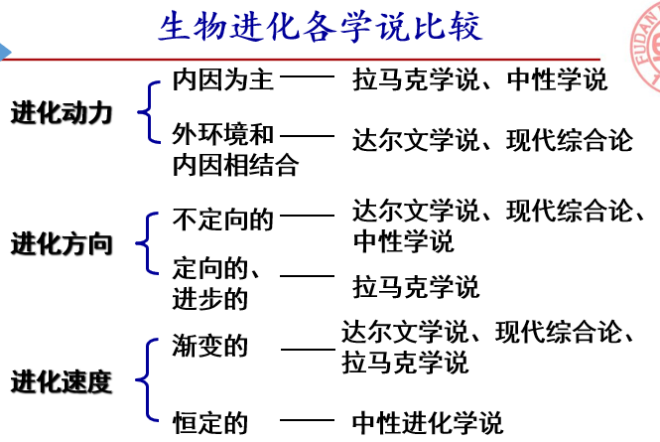

第五节 物种形成机制
- 自然选择
自然杂交的概念：自然杂交被定义为在自然状态下，来自不同种群的个体之间可以成功的交配，而这些种群
之间有一个或多个明显区别的遗传特征。
杂交种形成的两个途径：异源多倍体杂、同倍体杂交。
种间基因渐渗：不同物种之间的自然杂交和反复回交使一个物种的遗传物质穿越障碍转入到另一个物种内，
形成基因渐渗
进化意义：杂交渐渗可产生新的基因型组合和生态型，使其更好地适应不断变化的生态环
境和增加新的生境适应性；同时杂交渐渗还可以打破或降低繁殖壁垒，形成多
样化的杂种，而杂种后代可能在微生境的差异、资源的竞争和不同的取舍方式
等因素的驱动下，导致物种的趋异而产生新的物种类群。
自然选择在生物进化中的作用：种群内变异、稳定选择、定向选择、岐化选择
- 种群的隔离与分化——隔离机制是物种进化重要因素
生殖隔离：生物不能自由交配或交配的后代不能产生可育性的后代（物种形成的决定条件）
地理隔离 ：由于地理环境的影响，种群之间不能进行有效的杂交繁殖（物种形成的前提条件）
物种形成两种模式：渐进式物种形成、爆发式物种形成
进化学说解释物种形成机制
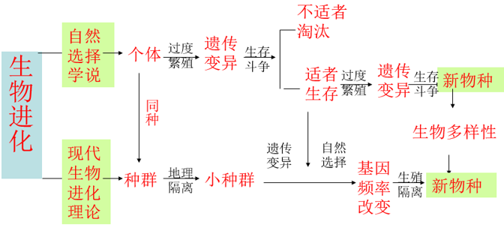
第六节 人类的进化史
人类什么时候起源的？
- 人类起源于古类人猿（约600万年前）
骨骼：结构上几乎完全相同
痕迹器官：盲肠退化
胚胎发育和胎盘：前五个月胚胎，盘形胎盘
生理、病理：三维视觉、月经周期、血型
人类与黑猩猩的相似与差异
人类与黑猩猩基因组的差别为1.5%，基因编码顺序的差别低于0.5%。
有些基因加倍，产生了专属人类或专属黑猩猩的基因成员。
灵长类有嗅觉受体（olfactory receptor，OR）基因, 约1000个拷贝，人类中已有70%成为假基因，而黑猩猩尚有50%保留功能
人类的返祖现象
- 人类的进化史（约300-360万年前）（两次走出非洲）
  - 早期猿人阶段
能人：1963年在坦桑尼亚奥杜韦峡谷发现的头骨连大部分牙齿和下颌骨化石，脑量637ml，下肢能直立行走，拇指可与其他四指对握，但不甚精确。有砾石作工具，能用石块围成圈防风。化石距今150万年
1470号人 (直立人)：1972年在东非肯尼亚特卡纳湖东岸发现的头骨，脑量为700ml以上，肢骨与现代人相似，已能直立行走。化石距今200万年。
  - 晚期猿人阶段
北京猿人：1921年发现。北京猿人脑量1088ml，以能制造石器，用火和营群体生活。距今50万年。
蓝田猿人：1963－1966年在陕西蓝田县发现的化石，形态上比北京猿人更为原始，脑量为780ml。距今65-80万年。
元谋猿人：1965年在云南元谋发现。距今170万年。前后肢已经分工，前肢解放出来成为能够制造和使用工具的手。这是他们获得“人”的光荣称号的重要原因。
  - 早期智人阶段（约20万年前）
尼安德特人：早期智人或称古人，如德国的尼安德特人脑量为1575ml，身高160cm。
广东的马坝人，距今10-20万年。
  - 晚期智人阶段
克罗马人：1868年在法国发现，被认为是现代白种人的直接祖先。距今约5万年。
山顶洞人：北京周口店龙骨山发现的山顶洞人，距今2.5万年，被认为是代表原始黄种人，与中国人，爱斯基摩人和印第安人十分接近。
  - 现代人的人种
蒙古利亚人(Mongoloid)或称黄种人，肤色黄、头发直、脸扁平、鼻扁、鼻孔宽大
高加索人(Caucasoid)或称白种人。皮肤白、鼻子高而狭窄，眼睛颜色和头发类型多种多样
尼格罗人(Negroid)或称黑种人，皮肤黑、嘴唇厚、鼻子宽、头发鬈曲
澳大利亚人(Australoid)或称棕种人，皮肤棕色或巧克力色，头发棕黑色而鬈曲，鼻宽，胡须及体毛发达
（人种学（Ethnics）：人类学的一个分支，研究人类各人种的起源、演化、分布和体质特征等，并探讨人种与自然环境和生活条件的关系。）
现代人起源的两种假说：多区域起源假说、单区域起源假说
人类起源的“夏娃理论”：根据对147名世界各大洲妇女胎盘细胞中线粒体DNA的分析，并根据分析结果画出一个树状图，显示线粒体DNA多态性的分叉的最底端在非洲。由此可将所有现代人种最后追溯到大约20万年前生活在非洲的一位妇女，她是今天全人类的共同“祖母”。
亚当呢？2000年11月《自然遗传学》：应用新的寻找Y多态性技术，对世界各地的男性人群进行了Y-染色体的研究。Y-染色体最底端的分叉也在非洲，即父系遗传的根也在非洲，这与母系遗传之根在非洲的结果完全吻合，进一步肯定了现代人起源于非洲的学说。（但是在年代计算上与线粒体DNA略有差异，推算“亚当”们生活在非洲的时间大约为距今14万- 4万年前，平均时间为6万年前。）
复旦大学在人类起源上的贡献
2001年5月《科学》：African Origin of Modern Humans in East Asia: A Tale of 12,000 Y Chromosomes
用大量研究数据论证了现代中国人的祖先在大约五至六万年前由非洲迁徙而来。
以前考古学和古人类学公认现代中国人是从直立人元谋人和北京人进化而来。
本文否定了这个认识，支持现代人起源于非洲的观点，中国及整个东亚的现代人类也不列外。
Y染色体可以重构可靠的进化谱系
东亚人群的迁徙路线
未来人类长什么样？
日本人根据不同时期人类的体质形态结构的发展状况，用计算机进行推演。未来的人类可能长着一个大大的如足球一样的脑袋，尖尖的下巴。
——由于脑量越来越增大，脑颅会越变越大。
——随着食物的进一步精细，人们不再需要用臼齿磨研食物，而逐渐退化。
人类性染色体的进化
美国宾夕法尼亚州立大学的两位科学家研究发现：Y染色体比X染色体的演化速度快得多，这将导致Y染色体上的基因急剧丢失，照此继续，Y染色体将会完全消失，人类的传宗接代将受威胁。
科学家表示，人类有23对染色体，染色体是由两条双螺旋DNA组成，而DNA又由无数的基因组成，其中只有一对染色体是性染色体，其他的称作非性染色体。研究小组通过对动物中的X和Y染色体的DNA和人的非性染色体中的DNA进行比较，发现X和Y染色体的DNA随着时间变化，与非性染色体的DNA的交换速度不同。卡特雷纳教授说：“研究表明，Y染色体在演化过程中表现出特异性，因为演化速度快，DNA区域分成两个实体，而在X染色体的DNA则与非性染色体保持相同的进化速度。”
研究小组假设：Y染色体的有些基因很重要，因此被保留了下来。科学家对X染色体和Y染色体上的基因表达和功能进行了类比。“如果它们之间的基因表达和功能是不同的，那么表明Y染色体由于存在X染色体上所不具备的基因功能而被保持了下来。”实验也证明他们假设的正确性。虽然在Y染色体有些基因一直保存着，但跟X染色体相比，有不少基因已经消失了，而且有证据表明，保存下来的基因正在走向退化和消失。在未来的日子里，研究小组计划利用电脑对Y染色体新生成的数据进行模式追踪，以测定Y染色体的退化率，确定Y染色体的预计消失时间。他们也希望能够找到导致Y染色体退化的最重要的原因。
科学家称500万年后男性将灭绝?
澳大利亚遗传专家警告说，在过去的3亿年，Y染色体拥有大约1400组基因，但现在只剩下45组。按照这种速度，Y染色体将在大约500万年内消失殆尽。由于染色体基因萎缩加之逐渐消失，男性已站在通往灭亡的道路上。男性Y染色体数量正逐渐减少，可能在将来的某一天消失。
2012年科学家驳斥雄性染色体危机 称衰落趋势已遏制
研究人员此次研究了人类和恒河猴的Y染色体基因演化情况，发现它们仅保留下了其祖先大约3%的染色体基因。
——在染色体更古老的位置上，在过去的25m年内则未丢失任何一组基因。
种子植物的进化
约300 m年，出现了古代种子植物全基因组复制，
约200 m年，出现了古代被子植物全基因组复制。
从系统树看出，进化是朝着更有利于种子植物和被子植物生长的方向发展的。

第七章 生物多样性
第一节 生物多样性及其分类
生物与非生物有什么区别？
所有的生物都具有共同的特征：
有细胞结构（病毒除外）；
排泄和呼吸（新陈代谢）；
生长发育和繁殖后代；
对外界刺激有反应（应激性）；
具有遗传和变异；
能适应环境；
具有进化能力。
什么是生物多样性？
生物多样性是指一定范围内多种多样活的生物(动物、植物、微生物) 有规律地结合所构成稳定的生态综合体。
生物多样性的三个层次
- 遗传多样性——指同一物种内基因型的多样性 种内
- 物种多样性——在一定地区内每一独特的物种构成了物种多样性（包括物种数目、单一物种内个体数量）种间
- 生态系统多样性——指生态系统的结构、功能、平衡及调节机制的千差万别，包括生境、群落和生态过程的多样性
生物多样性的直接价值：提供基本食物、衣服的原料、提供必要的蛋白、药物、工业原料
间接价值：
• 固定能量
• 调节气候
• 稳定水文
• 保护土壤
• 贮存必需的营养元素，促进元素循环
• 维持进化过程
• 对污染物质的吸收和分解作用
为什么要研究和保护生物多样性？
19世纪以来，随着人类活动的加剧，物种灭绝的速度不断加快，现在物种灭绝的速度是自然灭绝速度的100-l000倍！
地球是所有生物的共同家园！
什么是物种？如何命名？
物种是生物分类的基本单元
物种的定义：
生物的种是具有一定形态特征和生理特性以及一定自然分布区的生物类群，在自然条件下，物种之间存在生殖隔离。
- 形态结构相似 (2) 没有生殖隔离
（亲缘关系相近的种构成另一个高一级的分类单元——属 ）
（种既是生物分类的单元，又是遗传单元和生态单元）
（在相近物种中生殖隔离不是百分之百的，但是成活率非常低）
（注意物种定义中：在一定的自然分布区——地理隔离）
物种的命名方法：双名法（属名+种名+命名人姓氏）
每一种生物都有一个国际通用的名字 ——学名，根椐国际命名法规的规定，用由瑞典的分类学
家林奈创立的双名法命名。
原则：学名由二部分组成 属名＋种名
属名的首字母大写
种名全部小写
属名和种名用斜体
手写时学名下需加一横线
双名制所用文字为拉丁文或希腊文
学名后可加定名人姓氏（正体）
动物亚种的学名：属名＋种名＋亚种名三部分组成
植物的种下等级
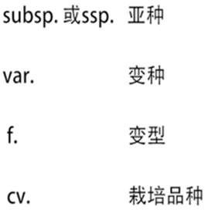
当某个研究对象的种名未确定时：用 属名 + sp. 表示
属名的更改：学名的属名更改后，在学名的初定名人姓氏上加括号 。
林奈双名法的缺点是什么？
（1）不考虑进化（亲缘）关系（2）经常会有命名变化
基于系统发育的命名法：PhyloCode
与传统的将有机体归入不同的等级（如属、科和目）的做法不同，在新的系统里,不同物种会被安排到不同的“进化分支”；相同进化枝上的物种意味着有一个共同的祖先。
生物的分类等级有几层？
分类的阶元系统：
界 (Kingdom)
门 (Phylum)
纲 (Class)
目 (Order)
科 (Family)
属 (Genus)
种 (Species)
生物的分类系统
对宠大的生物类群，必须将它们分门别类进行系统的整理，这就是分类学(taxonomy)的任务。
生物分类的发展
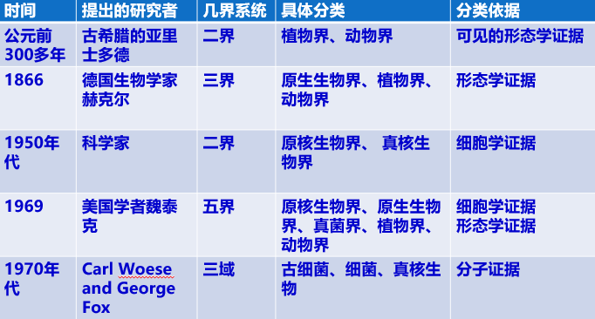
分类学的发展：人为分类（形态分类学）→系统发育分类学→细胞分类学（应用细胞学特征进行物种分类）
细胞分类较多的是核型分析，如染色体的数目、形态和大小，染色体的类别，染色体着丝粒的位置及其臂长，染色体的带型(染色体经染色在一定部位显示出不同的横带)等特征。
生化分类中分子生物学家发现，两个物种的蛋白质大分子长链的氮基酸排列相同部分愈多，它们的差异就愈少，其亲缘关系也愈近。

第二节 神奇的微生物世界
- 什么是微生物？是生物学分类吗？
微生物不是分类学的名词，指一大类形体微小(<0.1mm)、结构简单的低等生物的总称。
小：观察一般需借助光镜；测量单位为微米或纳米
简：单细胞;简单多细胞;无细胞结构
低：进化程度低，为原始的生命形式
病毒大小（电镜）小于原核细胞型（光学显微镜）小于真核细胞型
微生物领域的创始人——路易斯.巴斯德：发明了巴氏灭菌法，战胜狂犬病、鸡霍乱、炭疽病和蚕病
微生物的特点
微生物的生物学之道——个体最小、比较面积最大、结构最简、代谢能力最强（生物界的普遍规律：
某生物个体越小，其单位体重消耗的食物越多；）、食谱最杂、繁殖最快、数量最多、分布最广、种类最多、变异最易（繁殖快，数量多，与外界环境直接接触，因而在短时间内可出现大量变异的后代）、（抗体最强、休眠最长、起源最早、发现最晚）

微生物研究的主要类群
（一）、非细胞生物
病毒、亚病毒（类病毒、拟病毒、朊病毒等）；
（二）、原核生物（无性繁殖）
细菌、放线菌、衣原体、蓝细菌、支原体、立克次氏体 ；
（三）、真核生物
真菌（霉菌、酵母菌、蘑菇等）、 原生动物、单细胞藻类；
- 什么是非细胞生物及其生物学特征？
1. 病毒(virus)：
微小，可通过除菌滤器，只有一种核酸类型、严格活细胞内寄生、对抗生素不敏感、复制的方式繁殖
结构简单，无完整的细胞结构
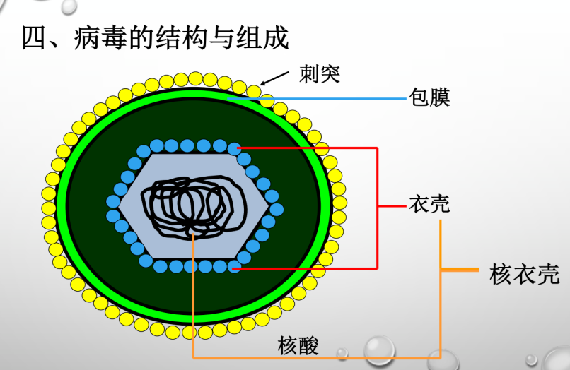
（1）由病毒引起哪些常见的人类疾病？
流感病毒：病毒表面存在两种糖蛋白：HA（血凝素）和NA（神经氨酸酶）如甲型流感有16种HA，9种NA
流感病毒的分类
根据流感病毒感染的对象，可以将病毒分为人类流感病毒、猪流感病毒、马流感病毒以及禽流感病毒等类群，
人类流感病毒根据其核蛋白抗原性分为三类:
甲型流感病毒（Influenza A virus），A型流感病毒（变异性最强、易流行）
乙型流感病毒（Influenza B virus），B型流感病毒
丙型流感病毒（Influenza C virus），C型流感病毒
流感病毒的结构
性状：流感病毒呈球形，新分离的毒株则多呈丝状，其直径在80-120nm，丝状流感病毒的长度
可达4000nm
遗传物质：流感病毒的遗传物质是单股负链RNA，简写为ss(-)RNA
膜表面有两种糖蛋白（具有免疫原性）
血凝素(HA)：呈柱状，能与人、鸟、猪豚鼠等动物红细胞表面的受体相结合引起凝血
神经氨酸酶(NA)：呈蘑菇状的四聚体糖蛋白，具有水解唾液酸的活性
冠状病毒：冠状病毒仅感染脊椎动物，如人、鼠、猪、猫、犬、狼、鸡、牛、禽类，
可分为四个属：α、β、γ、δ
目前感染人类的有七种，α、β属都有，传播途径是飞沫与接触
冠状病毒的结构
性状：冠状病毒直径约80～120nm，基因组全长约27-32kb，是目前已知RNA病毒中基因组最
大的病毒
遗传物质：单股正链RNA ss(+)RNA
膜表面有三种糖蛋白：
刺突糖蛋白S（是受体结合位点、溶细胞作用和主要抗原位点）；
小包膜糖蛋白E（与包膜结合的蛋白）；
膜糖蛋白M（负责营养物质的跨膜运输、新生病毒出芽释放与病毒外包膜的形成）。
艾滋病：传播途径：血液，母婴，性行为
乙肝：传播途径：血液，母婴，性行为
狂犬病：传播途径：被感染狂犬病毒的动物咬伤
脊髓灰质炎病毒：是引起脊髓灰质炎的病毒。该疾病传播广泛，脊髓灰质炎病毒侵犯人体主要通过消化道传播，是一种急性传染病。病毒常侵犯中枢神经系统，损害脊髓前角运动神经细胞，导致肢体松弛性麻痹，多见于儿童，。脊髓灰质炎病毒是导致小儿麻痹症的罪魁祸首，其基因组是单链RNA。感染细胞时，RNA转译出一个大分子多聚蛋白，经酶切后形成一组较小的蛋白并向中枢神经系统发动进攻。
温带多见脊髓灰质炎，终年散发，以夏秋为多，可呈小流行或酿成大流行，热带则四季发病率相似。世界各国都有发病，但在普种疫苗地区发病率大大减少，几乎无发病（如北欧、芬兰、瑞士、荷兰等国），中国1976～1980年平均发病率也已降至0.7/10万
小儿麻痹，病毒可随血流经血脑屏障侵犯中枢神经系统，病变严重者可发生瘫痪
据目前所知，人类是脊髓灰质炎病毒的唯一天然宿主
目前尚无特异的治疗脊髓灰质炎病毒感染的药物。对该病的控制主要依赖于疫苗的使用
被动免疫仅用于个别情况
科学家们首次合成出脊髓灰质炎病毒。这种人造病毒能杀死老鼠，并且很难将它们同自
然病毒区分开。目前还不清楚合成类似天花这样的大病毒来制造生物武器的难度有多大。
天花——目前为止在世界范围内唯一被人类消灭的传染病
近几年其他的重大病毒爆发事件
埃博拉病毒：引起人类和灵长类动物发生埃博拉出血热的烈性病毒
2014年全球超过4千人死于埃博拉病毒感染，死亡率极高，在50%至90%之间
寨卡病毒：小头畸形的新生儿
2015年在美洲出现了一种蚊虫传播的寨卡病毒，特别是南美。 2016年年初，有24个国家和地区有疫
情报道，其中22个在美洲，目前欧洲多国也有报道，并有蔓延全球之势。
SARS病毒：是冠状病毒的一个变种，是引起非典型肺炎的病原体。
预防由病毒引起的流行性疾病的有效手段
疫苗
你们接种了哪些疫苗？
一类疫苗（强制接种）：卡介苗、乙肝疫苗、脊髓灰质炎疫苗、白百破疫苗、麻疹
二类疫苗（自愿接种）：水痘疫苗、甲肝疫苗、流感疫苗、狂犬预苗等等

（2）病毒结构及形态
绝大多数病毒都是由核酸和蛋白质组成，其蛋白质外衣又称衣壳
每个核酸只含一个DNA分子或RNA分子，DNA和RNA分子或为单链或为双链。
（滤菌器（0.22 μm, 0.45 μm) 可以除去细菌，但不能除去病毒、支原体、衣原体及细菌L型等微生物）
病毒的形态：椭圆形、球形、杆状、线形或长方形，也有的外形很复杂 ,如T噬菌体

（3）病毒感染过程——依靠自己的遗传信息，利用寄主细胞内的物质，制造新的病毒。
- 吸附
- 侵入
- 脱壳
- 生物合成（核酸、蛋白质）
- 装配
- 成熟
- 释放（出芽释放、裂解释放）
（4）病毒的特点
- 个体极小
- 不具细胞结构
- 只有一种核酸类型（DNA或RNA)
- 专性活细胞内寄生
- 复制的方式繁殖
- 对抗生素不敏感
（5）病毒的分类
区域： DNA病毒、RNA病毒
6大类型： 双链DNA病毒、单链DNA病毒、单正链RNA病毒、单负链RNA病毒、双链RNA病毒、逆转录病毒
DNA病毒（特点：相对RNA病毒变异小，易研制疫苗）
- 乙肝病毒（hepatitis B virus，HBV）：引起乙型肝炎（简称乙肝）的病原体，属嗜肝DNA病毒科
- 水痘-带状疱疹病毒（varicella-zoster virus，VZV）：VZV感染人有两种类型，即原发感染水痘（varicella）和复发感染带状疱疹（zoster）。
- 人乳头瘤病毒（Human papillomavirus，HPV）是球形DNA病毒，能引起人体皮肤黏膜的鳞状上皮增殖，是诱发宫颈癌、肛门癌等重要因素。
- 天花病毒（Smallpox）一种烈性传染病，也是在世界范围内被人类消灭的一种传染病。感染天花病毒后的潜伏期平均约为12天（7-17天）。感染后的初期症状包括：高烧、疲累、头疼、心跳加速及背痛
（6）病毒的种类
根据侵染的细胞不同可分为：动物病毒（DNA和RNA病毒，例如甲流病毒，狂犬病毒）
植物病毒（多数为RNA病毒，例如：花叶病毒，豌豆萎黄病毒）
细菌病毒（又叫噬菌体，基本都是DNA病毒，例如大肠杆菌病毒）
HPV(人乳头状瘤病毒)的发现，使得宫颈癌成为迄今病因最明确的一种癌症。在此基础上，葛兰素史克等制药公司开发出宫颈癌疫苗，使宫颈癌成为人类可以预防和根除的第一种恶性肿瘤。
2. 类病毒（viroids）
类病毒没有蛋白质外壳，它只是一个由300多个核苷酸构成的单链环状或线状RNA分子。
很多过去找不到病原的植物病大多是类病毒引起的，如柑橘裂皮症、黄瓜白果病等。
3.拟病毒（virusoids）
- 拟病毒又称类类病毒（viroid-like）、壳内类病毒、病毒卫星（satellite）或卫星RNA，
- 一类包裹在真病毒粒子中的缺陷类病毒。
- 拟病毒极其微小，一般仅由裸露的RNA（300～400个核苷酸）或DNA所组成。
- 一种环状单链RNA。
- 侵染对象是植物病毒。
- 拟病毒必须通过辅助病毒才能复制。单独的辅助病毒或拟病毒都不能使植物受到感染。
4.朊病毒 （prions）
这是只含蛋白质而无核酸、可自我复制、具感染性的分子。
朊粒（朊病毒）能侵入寄主细胞，在寄主细胞中繁殖，引起寄主中枢神经系统病变，使寄主死亡。
例如羊的摩檫症(scrapie)，患羊的一个症状是摩檫皮肤，发病很慢，最后死亡。
如疯牛病、人类的雅氏病（普鲁西纳诺贝尔奖）、格氏病、库鲁病、致死性家族失眠症等。
传播途径：朊病毒的传播途径包括，食用动物肉骨粉饲料、牛骨粉汤；医源性感染，如使用脑垂体生长激素、促性腺激素和硬脑膜移植、角膜移植、输血等。
朊病毒特点是耐受蛋白酶的消化和常规消毒作用，由于它不含核酸，用常规的PCR技术还无法检测出来
5.病毒的起源（自己脑补箭头）
病毒前细胞起源学说： 生物大分子 病毒 细胞
病毒后的细胞起源学说： 生物大分子 细胞 病毒
同时起源学说： 生物大分子 细胞
病毒

- 什么是原核生物及其生物学特征？
原核生物的基本特征：
没有核膜，无成形的细胞核；
遗传物质是一条不与组蛋白结合的环状双螺旋脱氧核糖核酸（DNA）丝，不构成染色体；
以简单二分裂方式繁殖，无有丝分裂或减数分裂；
没有性行为；
原核生物的营养方式
以能量来源分：光能型: 以光为能源
化能型: 以物质氧化释放的能量为能源
以可利用的营养物质分：自养型: 以无机物为碳源;
异养型: 以有机物为碳源。
原核生物的种类：包括：细菌、蓝细菌、放线菌、衣原体、支原体、立克次氏体、螺旋体、古细菌（产甲烷菌、 极端嗜盐菌、极端嗜热菌）
1.细菌：基本结构:细胞壁;细胞膜;细胞质;拟核
特殊结构:荚膜;芽孢;鞭毛;
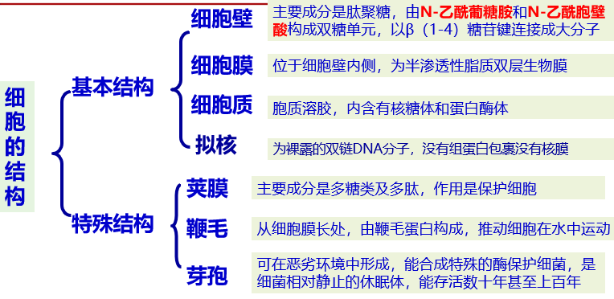
间体：为细胞提供呼吸，具有类似线粒体的作用。
质粒：独立于细胞染色质外的，能独立复制的环状DNA分子，能为细菌提供有利生存条件的能力。
性纤毛：由质粒携带的一种致育因子基因编码，有性纤毛的细菌为F+或雄性菌，没有性纤毛的为F-或雌性菌
细菌的形态：球菌、杆菌（最多）、螺旋菌（最少）
细菌的繁殖方式：
无性繁殖：二分裂法繁殖
(1) 细胞增大,DNA复制;
(2) 横隔形成;
(3) 细胞分成两个,DNA分别进入子细胞;
(4) 细胞分离.
少数有菌毛的菌可进行有性繁殖
细菌的传统分类：革兰氏阳性菌：经有机溶剂脱色后,保持初染的紫色；
革兰氏阴性菌：有机溶剂可脱去初染颜色
细菌的致病性：指细菌能引起疾病的能力
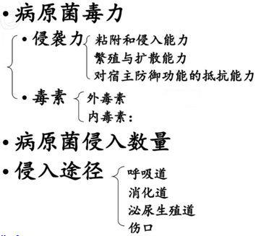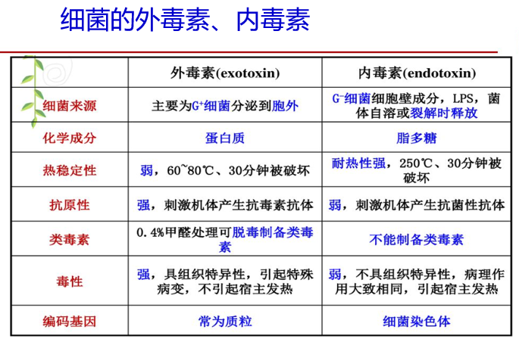

2. 放线菌
放线菌呈分枝丝状, 菌丝直径与细菌相似, 0.5-1 μm 。菌丝细胞的结构与细菌基本相同，主要为革兰氏阳性。
放线菌应用：
产生大量的、种类繁多的抗菌素
是酶类、维生素的工业生产菌
少数自养型菌种如自养链霉菌外，绝大多数为异养型
放线菌的形态构造
菌丝根据形态和功能不同可分为：营养菌丝:匍匐生长在培养基中，吸收营养，一般无隔膜，有的可产生色素
气生菌丝:营养菌丝发育到一定阶段，伸向空间形成气生菌丝，颜色较深
孢子丝:气生菌丝发育到一定阶段，分化形成包子的菌丝，又称繁殖菌丝
放线菌与细菌的比较：同为单细胞，菌丝比真菌细，其直径与细菌接近；
同属原核生物。无核膜、核仁和线粒体等。核糖体70S等；
胞壁含磷壁酸，二氨基庚二酸，不含几丁质，纤维素；G+;
对环境的要求与细菌相近；
对溶菌酶敏感；
对抗生素的反应与细菌相近。
总之，放线菌是一类介于细菌和真菌之间，而更接近于细菌的原核生物。
放线菌的繁殖
根据电镜观察结果，放线菌孢子形成是以横隔分裂方式进行的。横隔分裂可以通过两种途径实现：
1.细胞膜内陷，并由外向内逐渐收缩，最后形成一个完整的横割膜。通过这种方式可把孢子丝分割成许多分生孢子；
2.细胞壁和细胞膜同时内陷，并逐步向内缢缩，最终将孢子丝缢裂成一串分生孢子。

3.蓝细菌
是目前一类最古老的原核生物、细胞壁与革兰氏染阴性细菌相同、无鞭毛、含叶绿素和藻蓝素（但不形成叶绿体）、进行产氧性光合作用的大型原核微生物，大小：3-10μm
为无性方式繁殖，少数类群以内孢子方式繁殖
蓝细菌与水体环境质量关系密切

4. 立克次氏体
0.3~0.8×0.5~1.5μm，一般不能通过细菌滤器；专性细胞内寄生（主要以节肢动物为媒介），没有ATP合成系统，介于细菌与病毒之间,类似革兰氏阴性细菌的细胞壁结构
普氏立克次氏体：由虱子传染给人,引起人的流行性斑疹伤寒

5. 支原体
支原体典型特征没有细胞壁，是目前所能发现的能在无生命培基中生长繁殖的最小的微生物，
支原体的大小为0.2～0.3um,可通过滤菌器
肺炎支原体：引起人的肺炎

6. 衣原体
0.2~0.5 μm球状菌体，多数能通过滤菌器，专性活细胞内寄生（人、哺乳动物、鸟类），具有独立的代谢能力，但缺乏能量代谢系统（ATP系统），仅少数致病。
沙眼衣原体引起眼结膜病
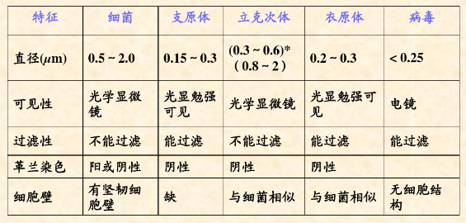
7. 古细菌
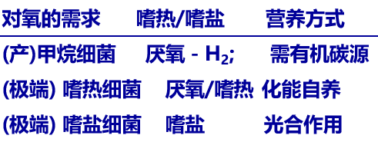甲烷细菌：反刍类动物胃中
特点：
（1）生活于高盐、高热或高压等极端环境
（2）细胞壁不含肽聚糖
（3）其细胞膜的类脂与其它生物不同
（4）核苷酸序列分析表明与其它生物间亲缘关系较远
认为古细菌应当从原核生物中独立出来。

- 什么是原生生物及其生物学特征？
- 1.原生动物、单细胞藻类；
（1） 原生动物
原生动物都是单细胞，或由单细胞形成的群体动物
包括： 纤毛纲：草履虫
鞭毛纲：利什曼原虫（黑热病、中间寄主白蛉）、绿眼虫、锥虫（寄生在人脑脊髓液中，引起嗜睡病）、眼虫
肉足纲：变形虫
孢子虫纲：疟原虫
营养方式：植物性营养，又称光合营养，如绿眼虫等；
动物性营养，又称吞噬营养，如变形虫、草履虫等；
渗透性营养，又称腐生营养，如孢子虫、疟原虫等
繁殖方式：无性繁殖，不需要交配或性细胞器官。
如：鞭毛虫都是纵向分裂的；纤毛虫的分裂通常则是横向的。
有性繁殖，包括同配生殖（性细胞或配子相似），也包括更高级的异配生殖（性细胞或配子不同）。
如：纤毛虫能进行有性繁殖
（2）单细胞藻类
单细胞，或由单细胞形成的群体、丝状体、叶状体。营养类型一般为自养型。
主要类群：裸藻门：眼虫
绿藻门：水绵、轮藻、衣藻
隐藻门：隐藻属
褐藻门；海带、裙带菜、巨藻
金藻门：尾藻
红藻门：紫菜、石花菜
甲藻门：角藻、多甲藻
特点：约 2万多种，广布于全世界，大多生于淡水或海水中，少数生活于潮湿或阴湿的地方。
构造简单，没有分化，为单细胞、群体、丝状体。
含有光合作用色素，能进行光合作用，是自养生物。
生殖器官为单细胞。
海洋危害：“赤潮藻”
繁殖方式：有性生殖： 配子生殖
无性生殖： 裂殖、芽殖均有
营养繁殖： 透过细胞分裂或断裂
赤潮
定义：浮游植物，原生动物和细菌在一定的环境条件下突发性地增殖和聚集，引起一定范围内一段时间中水体变色（红色、绿色、黄色或褐色）的现象，即是赤潮。由赤潮引发的赤潮毒素统称贝毒，毒素比眼镜蛇毒素高80倍，比一般的麻醉剂，如普鲁卡因、可卡因还强10万多倍。
形成赤潮的藻类：多纹膝沟藻,三角角藻,灰甲原多甲藻,中肋骨条藻等

- 什么是真菌生物及其生物学特征？
- 2.真菌（霉菌、酵母菌、蘑菇等）
真核细胞型的化能异养型的微生物，
具有细胞壁、细胞膜、细胞质和细胞核。
细胞核有核膜、核仁、染色质组成。
大多数真菌的细胞壁中含几丁质（为N-乙酰葡糖胺通过β连接聚合而成的结构同多糖）。
低等真菌：霉菌与酵母菌等（属于微生物）
高等真菌：菌丝缠绕而成组织体，木耳与蘑菇等。
真菌的分类：子囊菌门：霉菌：曲霉、青霉、镰刀菌、麦角菌、杯状菌、冬虫夏草
有着极强的繁殖能力，而且繁殖方式也是多种多样的
无性孢子直接由生殖菌丝的分化而形成，孢子数量多，非常小
有性繁殖过程包括质配、核配、减数分裂三个过程
担子菌门：木耳、蘑菇、鬼笔（狗尿苔）、鸟巢菌、珊瑚菌、书架菌、蕈菌
壶菌门
球囊菌门
接合菌门
真菌的繁殖方式：
1、无性繁殖四种类型：
——体细胞（菌丝）的断裂；
——体细胞分裂成子细胞（裂殖酵母）；
——体细胞或孢子的芽殖；
——各种无性孢子
- 有性生殖三个阶段： 1） 质配，2） 核配，3） 减数分裂使染色体数目减为单倍，从而形成各种有性孢子。（如卵孢子、接合孢子、子囊孢子和担孢子等）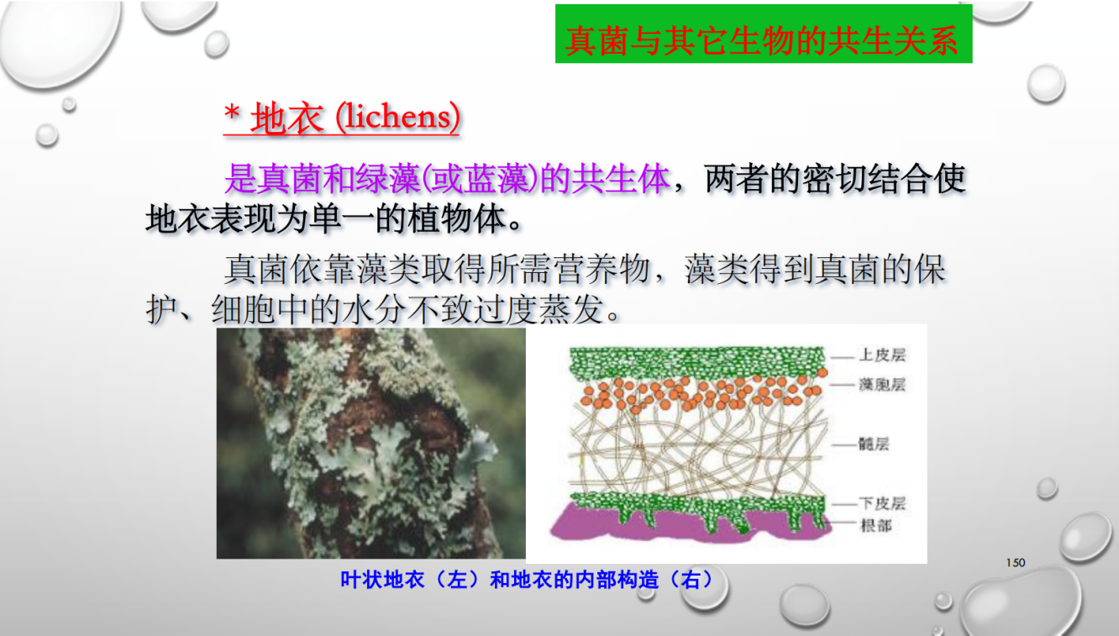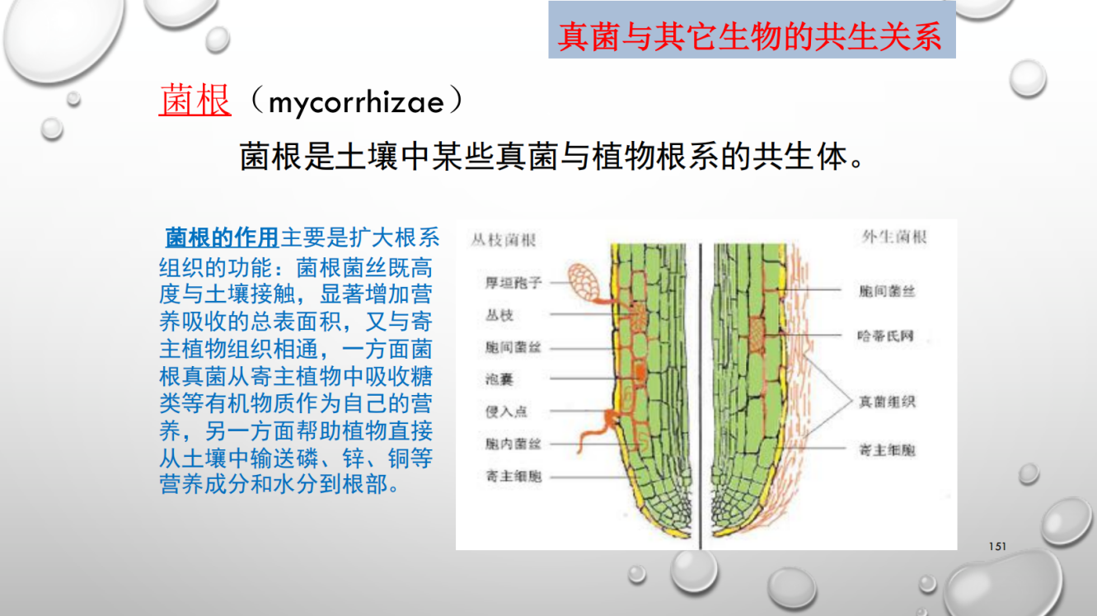
青霉素（英国弗莱明）对细菌的作用机制：抑制细菌细胞壁四肽侧链和五肽交连桥的结合；
阻碍粘肽形成，造成细胞壁缺损，使细菌失去细胞壁的渗透屏障。
青霉素杀灭细菌的作用新机制：
细胞壁的组装分为两个步骤：先是合成相关糖的新链，然后将这些链连接起来。
β-内酰胺药物是通过阻断构建交叉连接的酶发挥作用。
根据抗生素作用不同，抗生素通常分为五大类
(1)细胞壁合成抑制物；
(2)遗传物质的复制或转录抑制物；
(3)蛋白质合成抑制物；
(4)细胞膜功能抑制物；
(5)抗代谢物。
细菌耐药的三个主要机制：外排泵机制、上调耐药基因表达、抗生素降解的酶
耐药菌是由于抗生素的使用而产生的吗？它是如何的传播？
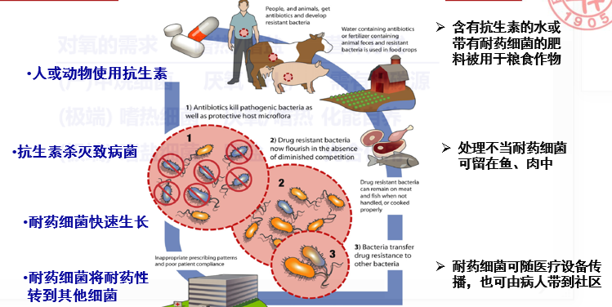
抗生素污染是微生物获得与传播耐药性的主要驱动力，
但在人类干扰较少的自然环境中也会存在耐药微生物。
四、微生物与人类健康的关系
- 发酵微生物
指利用微生物，在适宜的条件下，将原料经过特定的代谢途径转化为人类所需要的产物的过程。
不同种的微生物可以发酵生产出各种产品，丰富了我们的日常生活！
- 肠道微生物
总量约为100兆；
肠粘膜0.1mm的空间内是稳定的生活区；
有好有坏，也有一些条件致病；
与宿主的健康息息相关
（粪菌移植——就是把健康人便便里的细菌移植到使用了抗生素的人的肠道里。而且，这“粪菌”，要吃下去！）
如何保持健康的肠道菌群——增加益生菌
与饮食密切相关；
拟杆菌-分解碳水化合物；
健康运动；
不滥用抗生素；
益生菌、益生元的日常摄入
- 常见的益生菌
①乳杆菌类（G+）：嗜酸乳杆菌、干酪乳杆菌、詹氏乳杆菌、拉曼乳杆菌等；
②双歧杆菌类（G+）：长双歧杆菌、短双歧杆菌、卵形双歧杆菌、嗜热双歧杆菌等；
③革兰氏阳性球菌：粪链球菌、乳球菌、中介链球菌等。
- 常见的致病细菌
葡萄球菌：化脓性感染、食物中毒、烫伤样皮肤综合征、毒性休克综合征
链球菌：化脓性感染、猩红热、风湿病、亚急性细菌性心内膜炎
肺炎链球菌：大叶性肺炎、中耳炎
脑膜炎奈瑟球菌：流行性脑、脊髓膜炎
淋病奈瑟球菌：淋病

第三节 丰富多彩的植物世界
1. 植物各门类型及特征
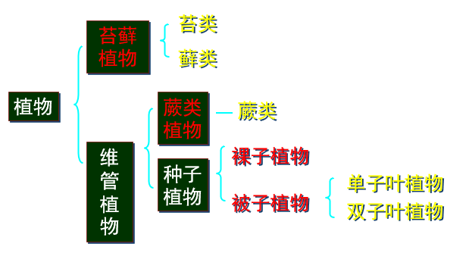
2. 苔藓植物的基本特征
是高等植物中最简单最低等的一类（过度型的陆生生物）；
没有真正的根茎叶结构的分化（小型的叶状体或有茎叶分化的植物体，有假根）。
没有维管组织，因此植株总是矮小的（无支撑）；
配子体发达，孢子体寄生其上；
精子具有鞭毛，必须在水中受精；
生命周期中有明显的世代交替现象。
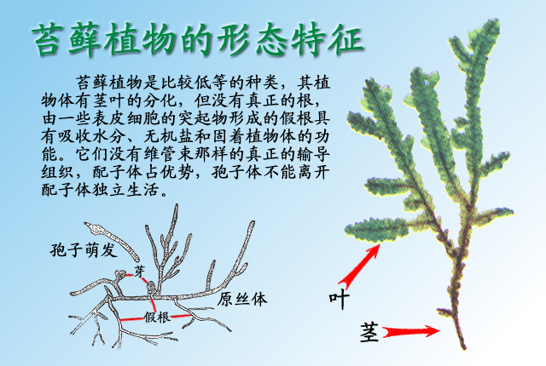
苔癣植物的主要类群：苔纲、角苔纲、藓纲
- 蕨类植物的主要类群：裸蕨纲、石松纲、木贼纲、真蕨纲
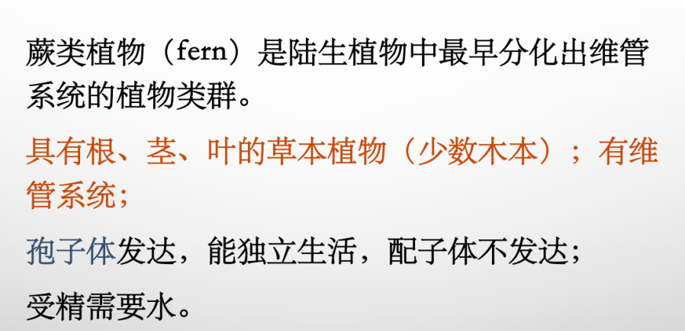
4. （1）裸子植物亚门基本特征
- 孢子体发达，为多年生乔木、灌木获木质藤本；
- 植物体各类组织分化程度高，维管组织发达；
- 精子大多数没有鞭毛，受精过程摆脱水的限制；
- 胚珠裸露，产生裸露的种子
(2) 裸子植物的主要类群
- 苏铁纲：苏铁
- 银杏纲：银杏
- 松柏纲: 水杉，马尾松，侧柏
- 紫杉纲: 红豆杉，三尖杉，罗汉松
- 买麻藤纲：买麻藤，麻黄，百岁兰
- 单受精，一精子退化，胚乳是单倍体
5. 被子植物亚门基本特征
- 高度发达的孢子体和分化，配子体非常简化；
- 具有典型的根、茎、叶、花、果实和种子等器官；
- 生殖器官特化成为花的结构；
- 雌蕊由子房、花柱和柱头3部分构成；
- 胚珠包被在子房中；
- 精子通过花粉管输送，可在干燥的环境中完成受精作用
- 双受精，胚乳是三倍体
在地球上占主导地位
单子叶植物占百分之20，双子叶植物占80％
6. 种子植物特征
- 种子植物有种子可保护胚胎，并有胚乳可保证幼胚萌发之营养所需；
- 种子植物通过风媒和虫煤等方式进行传粉，精子通过花粉管输送（管粉受精），可在干燥的环境中完成受精作用；
- 孢子体发达，配子体存在于孢子体内而得到孢子体的妥密保护。
这些都是种子植物适应于陆地生活的特性。

第四节 多姿的动物世界
动物的分类：
近几十年中，动物的分类学理论和研究方法发展迅速，出现了几大学派，如：进化分类学派，数值分类学派，支序分类学派，分子分类学等，目前主要的动物分类还是采用自然分类系统
自然分类系统：
以动物的形态或解剖相似性和差异性综合为基础，根据古生物学、比较胚胎学、比较解剖学上的许多证据，来反映动物界的自然亲缘关系。
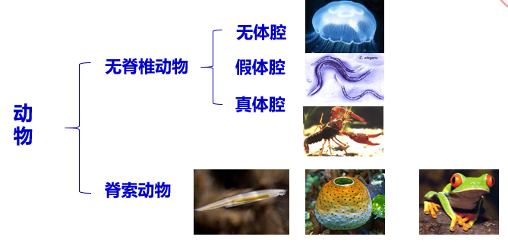
1、无体腔的无脊椎动物
- 多孔动物门：代表性动物：海绵
特征：无固定体型，多数不对称
没有明确的组织和器官系统
具有水沟系统
雌雄同体和雌雄异体，有精细胞和暖细胞，再生能力极强
起源：是最原始、最低等的多细胞动物，被认为是由早期原生动物的鞭毛虫进化而来，处于原生动物和后生
动物之间，因在进化中是一个侧支，也称为侧生动物。
- 腔肠动物门（刺胞动物门）
类群：水螅纲 ——水螅、桃花水母
水螅的繁殖系统：大多数为雌雄异体
生殖分为无性繁殖和有性繁殖
无性繁殖——出芽生殖
有性繁殖——精卵结合
再生能力强
钵水母纲——海月水母、海蜇
立方水母纲——疣灯水母、澳大利亚箱形水母
珊瑚纲 ——珊瑚、海葵
刺胞动物具有明显的世代交替现象
水螅型群体以无性出芽方式产生单体（孢子体）
水母型以有性生殖方式（配子体）
- 扁形动物门
特征：两侧对称（或左右对称）
中胚层的形成
皮肤肌肉囊
不完成的消化系统（有口无肛门）
神经系统（梯型神经系统，形成“脑”）
生殖系统（生殖腺，生殖导管）
类群：涡虫纲——涡虫
吸虫纲——血吸虫、 华支睾吸虫
绦虫纲——猪带绦虫
2、假体腔的无脊椎动物
假体腔：又称原体腔，是动物体腔的一种形式，也是动物进化中最早出现的一种原始的体腔类型，它是由胚胎时期的囊胚腔发育而形成的体腔，其中充满体腔液，没有体腔膜。
动物体腔出现的进化意义：
1）体腔的出现为体内器官系统的发展提供了空间。
2）体腔液能更有效地输送营养物质及代谢产物，以完成循环的机能；也能调节及维持体内水分的平衡，以维持体内稳定的内环境。
3）体腔液作为一种流体静力骨骼，能使身体更迅速的运动，使动物的运动摆脱了单纯依赖体表纤毛的摆动，运动能力得到明显加强。
共同特征：假体腔；
完善的消化管（有口有肛）；
体表被角质膜；
排泄器官为原肾系统；
多数雌雄异体。
包括：线虫动物门、轮虫动物门等
- 线虫动物门
蛔虫

秀丽隐杆线虫：一种模式生物，大量应用于现代发育生物学，遗传学，基因组学的研究中。
线虫(C.elegans)是细胞定数动物，两性成虫有959个体细胞，雄性成虫有1031个体细胞。
神经系统解剖结构十分简单，仅有302个细胞，约占整个动物体细胞总数的三分之一。
生活史短，平均寿命3.5天
基因组97Mbp，是第一个完成的基因组全序列的多细胞动物。
3、 真体腔的无脊椎动物
真体腔：由中胚层裂开形成的，中胚层被真体腔分隔成两部分，有体腔膜。
特征：真体腔
身体分节：有“头”了
完整的消化系统（消化管，消化腺）
循环系统（出现“心脏”）
呼吸器官
真体腔的无脊椎动物包括：环节动物门、软体动物门、节肢动物门、棘皮动物门
环节动物门
类群：多毛纲 —— 沙蚕
寡毛纲 —— 蚯蚓
蛭 纲—— 水蛭（蚂蝗）
特征：两侧对称
三胚层
身体分节
具有真体腔
消化系统发达
循环系统（闭管式）
呼吸系统（体表、疣足和鳃）
排泄系统
神经系统（出现了“脑神经）
生殖系统（雌雄同体，异体交配）
软体动物门（软体动物绝大多数为底栖动物，生活在水中。）
主要类群：腹足纲——田螺、蜗牛
双壳纲——花蛤、扇贝
头足纲——章鱼、墨鱼
特征：左右对称，身体不分节
贝壳
体腔退化
消化系统
呼吸系统（专职的呼吸器官）
循环系统（开放式循环）
神经系统
生殖及发育（多数为雌雄异体）
典型的软体动物的中枢神经系统包括：脑神经节、足神经节、侧神经节、脏神经节，神经节间由2条神经索连接。
节肢动物门（节肢动物门是动物界里最大的一门，已知达一百万种）
特征：身体异律分节；
几丁质的外骨骼；
附肢分节；
具有蜕皮和变态现象。
形态结构的多样性和生理功能的发展，加之微小的身体，使节肢动物更能适应多变的环境，是其繁盛的主要原因
主要类群：三叶虫纲——三叶虫
甲壳纲——虾、蟹
肢口纲——鲎
蛛形纲——蜘蛛、蝎
昆虫纲——蜜蜂，蜻蜓
多足纲——蜈蚣，马陆
棘皮动物门
棘皮动物门为后口动物，是无脊椎动物中最高等的类群。
前口动物：在胚胎时期的原口，发育成体的口
后口动物：在胚胎时期的原口发育成体的肛门或封闭，在原口相反的方向，由外胚层发育成体的口。
特征：辐射对称
具有从中胚层发育的内骨骼
无神经节和中枢神经
水管系统（步管系统）
主要类群：海百合纲——海百合（固定生活）
海星纲——海星（水管系统）
海胆纲——海胆（生殖传染）
海参纲——海参（防御机制）
4、脊索动物
什么是脊索？
脊索动物身体背部支持体轴的一条棒状、柔软的、富有弹性的结缔组织结构。
脊索有什么功能？
支持、运动杠杆作用、胚胎发育时诱导神经管形成。
特点：出现了脊索
具有背神经管
出现了咽鳃裂
肛后尾
脊索动物的心脏及主动脉
分类：尾索动物亚门——海鞘
头索动物亚门——文昌鱼
脊椎动物亚门——
脊椎动物亚门
特征：体形：出现明显的头部。
内骨骼：出现由中胚层产生的内骨骼，包括硬骨和软骨，中胚层产生的硬骨，是脊椎动物所特有的。
脊柱：出现了属于内骨骼的脊柱，逐步替代退化的脊索，成为支持身体的中轴。
循环：循环系统较完善，具红血球。
神经：神经管前端发展为脑。
感官：头部具3对感官：鼻、眼和耳（内耳）。
排泄：出现了肾脏，代替原索动物分节排列的肾管。肾脏中有司排泄作用的肾单位。
主要类群：圆口纲——七鳃鳗
鱼纲——鲨鱼、鳗鱼、金鱼
两栖纲——蛙、螈、小鲵
爬行纲——鳄、蛇、乌龟
鸟纲——燕子，鹦鹉
哺乳纲——狗，猫，蝙蝠
各自类群的特点
圆口纲是脊椎动物中最原始的，没有上下颌。
鱼纲全部生活在水中，用鳃呼吸。鳃裂为头和躯干的分界，具有一系列适应水环境的形态及其生理功能
两栖纲是脊椎动物从水生到陆生的过度类群，是脊椎动物中种类和数量最少的类群，也是目前受到全球
气候变暖威胁最大了一个类群。因为很多两栖类的卵在不同的温度中，发育成不同的性别，例如：蝌蚪
在20℃时发育成雌性和雄性各一半，而在30℃时基本上发育成雄性青蛙。
爬行纲在防止体内水分蒸发以及陆地运动等方面，均超过两栖类，被称为真正的陆栖脊椎动物。由于它
们的胚胎具有羊膜结构，也统称为羊膜动物。
鸟纲和哺乳纲都是恒温动物，恒温的出现是动物演化史上一个极为重要的进步事件。
恒温及其在动物演化史上的意义
恒温动物具有较高而稳定的新陈代谢水平和调节产热、散热的能力。这是与无脊椎以及低等脊椎的变温动物有很大的差异。恒温动物的基础代谢至少是变温动物的6倍，有人将恒温动物比喻为一个活的发酵桶。在高温中，维持机体细胞（神经和肌细胞）对刺激的放映迅速而持久，显著地提高了恒温动物快速运动的能力；恒温还减少了对外界环境的依赖，扩大了生活和分布范围。
动物个体的发生和发育
- 卵式生殖
- 生殖细胞的发生
- 受精方式和受精过程
- 胚胎发育
- 胚后发育
- 非变态动物
- 昆虫的变态
完全变态：卵、ng

第八章 植物的结构与功能
植物有什么作用？与我们人类有什么关系？
一、植物的作用
植物的光合作用是生物利用太阳能的唯一生物学途经
制造氧气、能提供食物和能源
参与了自然界中的物质循环
科学研究重要的研究材料，揭示自然界的奥秘
为人类能提供药物
植物是如何生活的？
二、植物营养器管的结构与功能
器官: 由多种不同组织构成的具有特定形态结构和生理功能的结构单位。
营养器官：与植物的营养生长有关的器官。根、茎、叶。
生殖器官：与植物的生殖生长和繁殖后代有关的器官。花、果实、种子。
1、 根的基本结构和功能
（1） 根的生理功能和经济用途
根是植物的营养器官之一，通常在土壤中生长，无节和节间之分，一般不生芽、叶、花
- 根的主要生理功能
吸收和输导
支持和固着植株
合成
繁殖、贮藏等生理功能
- 根的经济用途
食用
药用
观赏
（2）根的类型
- 按根的来源分：
- 主根（main root）： 胚根直接发育形成的根（或称初生根）
- 侧根（lateral root）：主根长到一定长度生出的许多分枝。
- 按根发生的位置分：
- 定根（normal root）：直接或间接由胚根生长出来的有固定的生长部位。
- 不定根(adventitious root)：不是直接或间接由胚根生长出来的，而是从茎，叶或其他部位生长出来的，产生没有固定的位置。
- 根系类型: 植物所有根的总和。
- 直根系（tap root system):由发达的主根及各级侧根组成，主根较各级侧根粗壮而长。多数双子叶植物的根系特征。
- 须根系：主根不明显，主要由不定根组成的根系。一般单子叶植物根系的特征
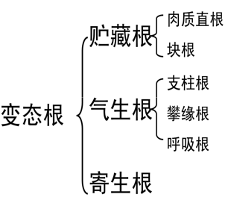
（3）根尖的解剖结构
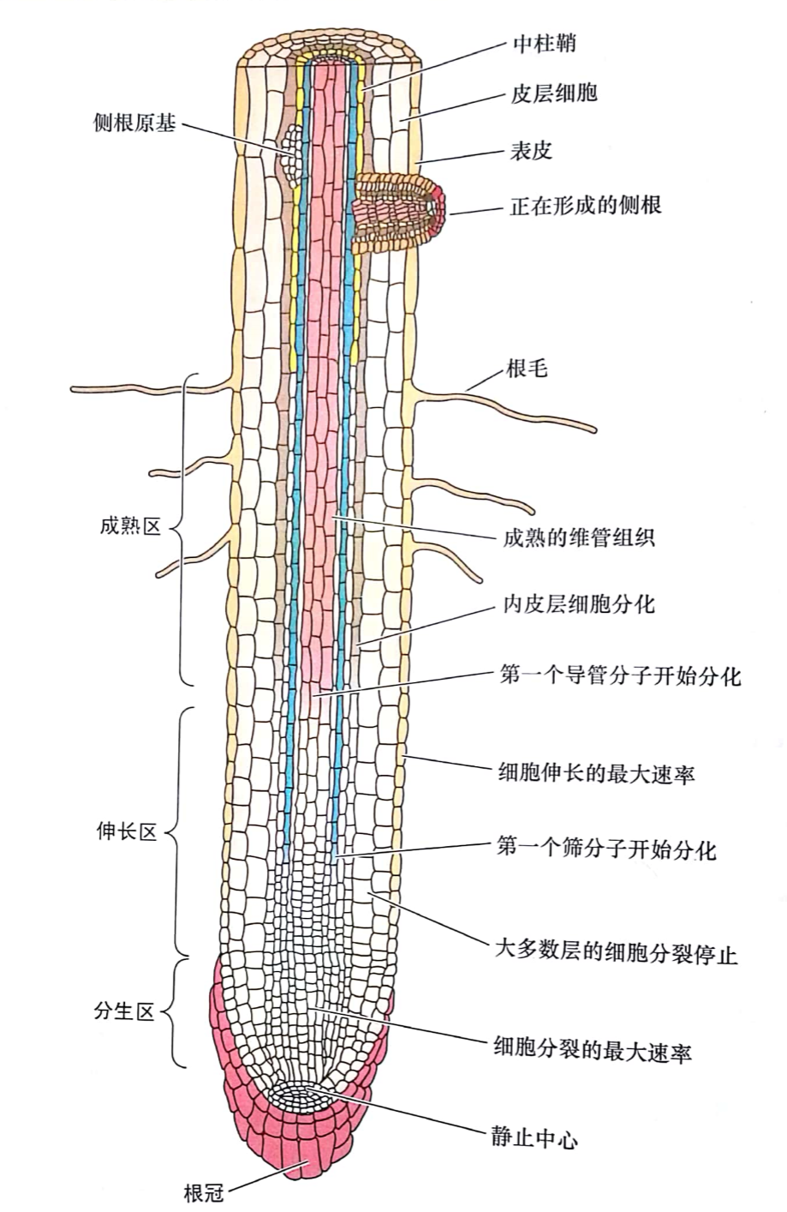
- 根冠：
根尖最先端，活的薄壁细胞,冠状覆盖。
细胞不规则，外围大、疏松，内部小、紧密。含丰富的内质网、高尔基体、线粒体和质体等细胞器。
外层细胞的外壁粘液化，能润滑土表，保护根尖。
原生质体内（中央细胞）含淀粉体（平衡石），可控制根向地性生长。
- 分生区：
根冠包围的顶端分生组织，产生新细胞，又称生长点。
（1）原分生组织：位于分生区先端,部分不分化，自我保留。
（2）初生分生组织：原分生组织的后方，原表皮、原形成层、基本分生组织三部分组成。
- 伸长区
多数细胞迅速伸长，根尖向下伸长的推动力。在其上方的内部分化出筛管和导管。
- 成熟区（根毛区）（每一个根毛是一个细胞）
细胞已分化成熟，根毛区表皮上有根毛，对吸收水分和无机盐有着重要作用。
（4）根的初生生长和初生结构
初生生长：由根尖的顶端分生组织细胞经分裂、生长、分化成熟的过程，称为根的初生生长。
初生结构：根的初生生长过程所形成的结构称为根的初生结构。
根的初生结构由外至内可划分为：表皮、皮层、中柱三大部分。
- 皮层
外皮层：一至几层细胞，形状相对小些，排列紧密整齐，初期可通过水和溶质，后期壁栓化，起保护作用。
中皮层： 多层细胞，细胞较大，排列疏松，胞间隙明显，胞内含淀粉粒等贮藏物质； 具横向运输和贮藏作用，水生植物的根还具有通气作用。
内皮层：皮层最内一层细胞，整齐排列成环；细胞的径壁和横壁上有一条木栓化的加厚带——凯氏带。
(5) 侧根的发生和特性
扩大吸收面积，加强固着和支持能力。
侧根发生的特点：侧根起源于中柱鞘的侧根原基，根毛区后方中柱鞘一定部位的细胞经脱分化而来，这种起源
方式叫内起源。
侧根的形成：
发生部位：中柱鞘细胞脱分裂，形成侧根原基，细胞不断分裂、生长、分化，穿过皮层突破表皮，形成侧根。
微生物与植物根的关系——根瘤与菌根
如：豆科植物的根瘤菌
2. 茎的基本结构与功能
- 茎的基本形态：常呈圆柱形
具有节和节间；
在节上着生叶和芽，能开花结果；
木本的茎上可见皮孔、叶痕、芽鳞痕等
- 茎尖及其发育
茎尖即芽最中央的部分。是茎、叶、孢子叶球、花、花序的来源和分化发育中心。
与根尖结构比较相同，但无冠，可分为分生区、伸长区和成熟区，有许多幼小的叶片包裹。
茎尖生长锥的顶端部分是原分生组织。可不断进行分裂。
- 双子叶植物茎的结构
茎的次生结构
木质部组成是由已经死亡的细胞连接而成的运输管道——导管，运输速度约为木本植物10-45ｍ/h，草本植物１-５ｍ/h
韧皮部组成是活的细胞，有筛管，是将叶片中光合作用的产物输送到植物各部去，运输速度约为一般为30—150 cm/h，平均为100cm/h
- 茎的生理功能：输导、支持、储藏、繁殖、光合作用
- 导管和筛管的主要区别
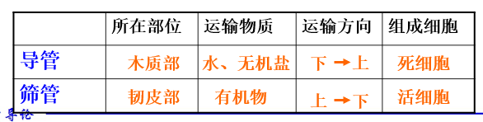
3.叶的基本形态、结构与功能
- 叶的结构
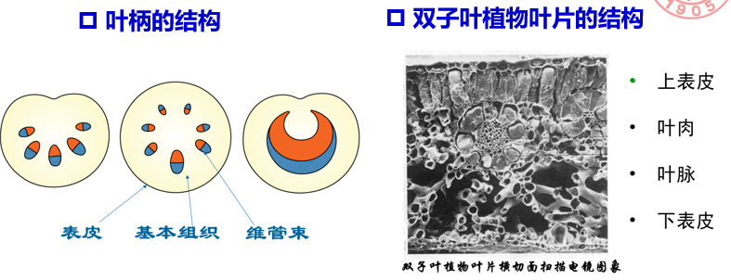
- 叶的功能
光合作用
蒸腾作用
其他功能：吸收、分泌、繁殖、贮藏、保护、攀缘等
植物蒸腾作用的生理意义
蒸腾作用产生的蒸腾拉力是植物吸收与转运水分的主要动力
蒸腾作用促进木质部汁液中物质的运输
蒸腾作用能降低植物体的温度
蒸腾作用的正常进行有利于CO２的同化
- 植物叶子为什么大多是绿色的？
植物叶子主要内含有什么物质？
叶绿素（a，b）、类胡萝卜素（叶黄素，胡萝卜素）、花青素等
这些物质的吸收光谱是什么？
叶绿素主要吸收蓝光和红光，放射绿光，因此呈现绿色。在植物中叶绿素：类胡萝卜素=3：1，而叶绿素中
叶绿素a：叶绿素b=3：1
叶子衰老不是新色素的合成，是叶绿素的降解，而类胡萝卜素和叶黄素以及花青素不会分解
- 到了秋天植物叶子为什么变黄了，变红了？——叶的衰老
影响叶绿素形成的因素：光照：为其主要影响因素
温度：通过影响酶活力而影响
矿质元素：氮、镁、铁、锰、铜、锌
几种现象：黄化现象，早春寒潮过后水道秧苗变白现象
植物是如何繁殖的，为什么要开花？花色如何形成的？
三、植物繁殖器官的结构与功能——花
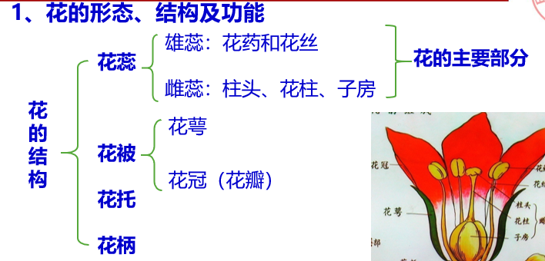
- 植物花的性别分化
两性花（超过90%，如桃花、郁金香、玫瑰等）
单性花（约6%左右，有雌雄同株异花(如黄瓜花)、雌雄异株异花（如猕猴桃、菠菜)等）
无性花（雄蕊和雌蕊完全退化，如八仙花）
- 花的发育可以分为三个阶段
成花诱导：内外环境诱导因素的诱发过程和自发发育特定基因启动表达
形成花原基：植物进入生殖时期茎尖分生组织逐渐形成
花器官的发育及其形成
诱导成花的因素
低温度诱导——春化现象：一些1/2年生的植物，在苗期进行低温处理（约3 °C）后，才能从营养生长阶段过渡到生殖生长阶段的现象
光周期：感受光周期的是光敏素，是一种水溶性蛋白(PHY)
昼夜节律——生物钟
在拟南芥中，已鉴定了三个主要的生物钟基因：TOC1、LHY和CCA1
- 花发育模型
ABC模型：双子叶植物花器官结构的保守性：
双子叶的花朵由4层花器官组成，由外向里依次为花萼，花瓣，雄蕊和子房。植物细胞有3组基因决定花器官的形成与发育，分别为A，B和C，所有显花植物都含有这3组基因，它们组成了一个庞大的MADS盒基因家族。
ABCDE模型
- 花的功能
花的不同部分具有不同的功能：
萼片：花开放前为花的各个部位提供保护
花瓣：保护和吸引动物为其完成授粉过程
雄蕊：产生雄配子体及花粉，雄蕊由花丝和花药构成
雌蕊：产生卵子，雌蕊由柱头、花柱和子房（胚珠）构成
- 花色素的三大类群
类胡萝卜素（黄色至红色）
黄酮类化合物
花色素苷（红色至紫色、蓝色）
类黄酮（黄色、白色、）
其他色素
叶绿色
甜菜红素（吡啶类）
- 植物的花色是怎么产生的？
基因控制
pH值调控

2、被子植物的双受精
- 授粉前雌、雄配子体的发育过程：
花粉：在花药的花粉囊中形成，每个花粉有两个细胞，1个精细胞和1个营养细胞。精细胞再进行一次分
裂形成2个单倍体的精核。
胚囊：每个卵细胞经过分裂形成1个卵细胞、3个反足细胞、2个极核和2个助细胞结构。(7细胞8核)
- 授粉、双受精
授粉：花粉（雄性配子）在花蕊（雌性生殖器官）的柱头上萌发长出花粉管，精核由此进入与卵核结合。
双受精：2个精核中的一个与卵核融合形成二倍体的合子，另一个与2个极核融合形成三倍体的胚乳作为发育时的养料。这个受精过程被称为被子植物的双受精。
- 植物传粉方式：自花授粉/闭花授粉，异花授粉（媒介：水媒，虫媒，风媒，鸟媒）
- 昆虫与花朵共同进化
植物如何进行种子传播？
1. 胚体发育
- 受精之后，子房和胚珠继续发育而成果实和种子。
- 胚乳核连续分裂而产生很多含有丰富营养物质的胚乳细胞，为胚的发育提供营养物质。
- 受精卵或合子要经过一段休眠时间开始分裂、生长、分化而成胚。
2. 种子及果实的形成
胚珠——种子
珠被——种皮
子房——果实
3. 种子的传播
风，水，动物，弹射，人类
4.种子萌发
内因：种子的胚必须是活的，是完整的
外因：遇到合适的条件，比如充足的水分，足够的氧气和合适的温度，种子就会萌发。长成幼苗，再进入植株的生长发育期。
5.植物的无性生殖
- 营养繁殖：
被子植物除了进行有性生殖外有些可用营养器官（根、茎、叶）进行繁殖。
植物是如何适应外界环境？
1、植物的运动：植物对外界环境的一种适应。
向性运动（植物器官对环境因素的单方向刺激所引起的定向运动）
向光、重、水、肥性
向光性机制：向光素（phot）是一种蓝光受体，介导了植物的向光运动
植物的生长激素在背光的一侧浓度高，植物生长明显比向光的一侧快
另一个激素——叶黄氧化素，与生长素分布相反，喜欢在植物向光的一侧集中，却抑制植物的生长
向重性机制：感受重力部位是根冠
感受重力的反应器为淀粉体
Ca2+在向重性反应中起重要作用
感性运动（指无一定方向的外界因素均匀作用于植株或某些器官所引起的运动）
感性运动多数属膨压运动，即由细胞膨压变化所导致的
感夜、震、温性
感夜性：叶柄基部叶枕的细胞发生周期性的膨压变化所致
大豆、花生、四季豆、合欢叶片，白天张开，夜间合拢或下垂
感震性：由于机械刺激引起的植物运动
含羞草的刺激部位往往是小叶，可发生动作的部位是叶枕，两者之间虽隔一段叶柄，但刺激信号可沿着维管束传递。
食虫植物的触毛对机械触动产生的捕食运动也是一种反应速度更快的感震性运动。
感温性：由温度变化引起使器官背腹两侧不均匀生长引起的运动。
在白天温度升高时，适于花瓣的内侧生长，而外侧生长较少，花朵开放；
夜晚温度降低时，花瓣外侧生长较多而使花朵闭合
如：郁金香和番红花
2、植物激素
植物体内的微量信号分子
控制了植物的整个发育进程
受环境因子的调控
是植物应对环境的一种适应
植物激素的种类：生长素、赤霉素、细胞分裂素、乙烯、脱落酸、油菜素内酯、多胺、茉莉酮酸、水杨酸
- 生长素（IAA)
生长素的两重性，可刺激植物生长，也可抑制生长
向性：向光性，向地性
顶芽优势：抑制侧芽的生长
在拟南芥中，两种类型的转运蛋白，PIN和PGP介导了生长素在植物中的流动
- 赤霉素（GA）
植物高度和种子萌发的调节因子
最突出的作用：刺激细胞延长
- 细胞分裂素
细胞分裂素或细胞激动素（Cytokinins），是一类能刺激细胞分裂的活性物质，它不仅为幼胚的生长和发育不可缺少，刺激果实和谷物的长大，防止衰老等，都有明显的效果。
- 刺激细胞分裂
- 根尖、胚、果实等分布
- 促使种子萌发、果实发育、开花等
- 阻止或延缓器官衰老
- 乙烯
对茎的延长有抑制作用
促进果实成熟
- 脱落酸（ABA）
在调节植物生长、种子成熟和休眠、气孔开度变化中有非常重要的作用，尤其在植物受到环境胁迫，如高盐、低温、紫外线照射和缺水时发挥作用
古多倍化对被子植物适应性进化的贡献
全基因组加倍事件后共同保留的重复基因中包含了适应寒冷和黑暗等剧烈环境变化的关键基因，且这些重复基因使得相应调控网络发生了重塑和复杂化，增强了植物对环境胁迫的适应能力。

第九章 动物的结构与功能
9.1无性生殖
- 不经过两性生殖细胞结合，由母体直接生成或经过孢子而产生出两个以上能独立生活的子体的方式即称无性生殖。
- 主要分为：
分裂生殖：以细胞分裂的方式将一个母体平均分裂为体积、形状和结构相同的两个新个体（代表生物有：球菌，杆菌，草履虫，眼虫，硅藻）
出芽生殖：是分裂生殖的变相方式。由母体上长出新的个体，形状与母体相同，大小不同（代表生物：水螅、酵母、珊瑚虫）
营养生殖：它是以植物的营养器官（根茎叶）形成新个体的繁殖（代表生物有：胡萝卜、草莓匍匐枝、马铃薯发芽）
无性孢子繁殖：母体先产生一个负责生殖的器官——孢子囊，囊中产生许多孢子细胞。孢子成熟时孢子细胞脱离母体散出，在合适的条件下发育成个体（代表生物：根霉）
再生：机体某些部分组织或器官受到创伤或损伤时，具有修复能力称再生能力（代表生物：伞藻，蚯蚓，海星，章鱼）
- 无性生殖的特点：
无两性的结合，遗传性与亲本相同，有利于保持亲本的优良性状
不经过胚胎发育的阶段，生长发育过程较短，有利于种族的繁衍
9.2有性生殖
- 两个异性细胞相结合而产生新的一代个体的方式称为有性生殖
- 有性生殖共同方式在于：传代通过有性别的细胞或配子，并由异性配子相结合成合子。
- 性别决定方式
性染色体决定性别
XY型：雄性有两个异型性染色体，人类，哺乳动物，果蝇等
ZW型：雌性有两个异性型染色体，鸟类，蝴蝶等
XO型：雄性只有X染色体没有Y染色体，蝗虫等
单倍体决定性别
以蜜蜂为例：雄性为单倍体，由未受精卵发育而来
雌性为二倍体，由受精卵发育而来
环境决定性别
以珊瑚岛鱼为例：在30-40条左右的群体中，只有一条为雄性。当雄性死后，由一条强壮的雌性转变为雄性
基因决定性别
以玉米为例：雌花序由Ba基因控制，雄花序由Ts基因控制（同时存在Ba和Ts为雌雄同株）
性别转变：
（1）在动物还没有充分长大时，它先做为一个雌性个体参与繁殖；当长大到足以赢得竞争优势时，便转变为雄性，以雄性个体参与繁殖。
原因：雄性动物之间存在激烈的配偶竞争。
（2）在动物还没有充分长大时，它先做为一个雄性个体参与繁殖；当它长大后便转变为雌性，以雌性个体参与繁殖。
原因：生殖成功取决于雌鱼的产卵量，最大个体为雌鱼时对后代繁殖最有利。
- 有性生殖的分类
接合生殖：两个同性配子彼此暂时胶合在一起，进行核质交换的生殖方式（水棉）
配子生殖：由母体产生有性分化的配子，配子结合成合子，再由合子产生新个体
同配生殖：异性同型细胞相结合成合子，配子在形态、大小、结构、运动功能等相同
异配生殖：一部分形成精子器，内部产生小孢子成熟后成精子；另一部分形成藏卵器，内部产生大孢子，成熟后成卵子。配子的大小不同，形态结构一样
卵式生殖：卵大，含丰富营养物质，承担储藏食物的任务，但不能运动；精子小，含营养物质很少，运动能力强。游泳能力强，有利于找到卵子，精子核与卵核融合（受精）而成合子，或称受精卵。
雌雄同体：植物：雌雄同株同花或雌雄同株异花（禾本科）
动物：无脊椎动物居多，（大多数寄生虫：绦虫，蚯蚓等）
孤雌生殖（或单性生殖）：由雌体产生的雌性配子或卵细胞不经过受精，单独发育成子代的生殖方式（蜜蜂，麦长管蚜）
幼体生殖（童体生殖）：由雌体产生的雌性配子或卵细胞不经过受精，单独发育成新个体的一种单性生殖方式（雌性在幼体就开始产卵，如血吸虫）（有利于扩大分布和在不良环境下保持种群生存）
- 有性生殖的特点
由于有性生殖是通过两性细胞结合而发育，所以从两个不同的亲本细胞获得的遗传特性比较丰富，变异性也大
丰富的遗传性，使后代具有更适应外界环境的能力
9.3世代交替
- 在动物或植物一个生命循环的生殖活动中，有性个体和无性个体交替出现，这种现象称为世代交替
- 世代交替分类
同形世代交替：即孢子体和配子体在形态大小上类似，仅在细胞学上和生理上有所不同
异形世代交替：即孢子体和配子体在形态结构和大小上也有明显交替
又可分为：孢子体发达的异形世代交替（孢子体大型，结构复杂，生活时期长，配子体弱小，生活时期短，如海带等藻类植物和蕨类、种子植物）
配子体发达的异形世代交替（配子体发达，体较大，孢子体弱，如紫菜等，或不能独立生活而寄生在配子体上，如苔藓植物）
9.4动物的受精
- 生长与发育：
发育是指生物体生活史中，构造和机能从简单到复杂的变化过程，这个过程主要由细胞的分化和特化来实现。
——必然导致或多或少的永久性的结构改变。
——是典型的渐进和积累的现象，它可跨越生命史的相当长的段落。
生长则仅仅是生物体的重量和体积的增加。
- 生殖细胞的发生
1.精子的发生：场所再睾丸的曲细精管
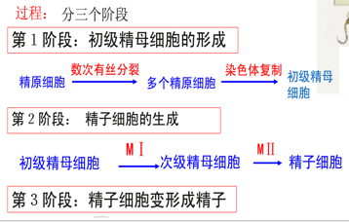
精子的结构
精子的形状像蝌蚪，可分为头部、颈部和尾部。
头部椭圆形，主要是浓缩的细胞核，
外有一帽状结构－由高尔基复合体衍生的顶体。
顶体内含有多种酶，有助于精子入卵时穿过卵外的保护层。
颈短圆柱状。
较长，结构似鞭毛。
顶体形成
顶体是由高尔基体形成的
高尔基体产生许多小液泡
在液泡中出现一个小的致密体，称为顶体前颗粒
最终合成一个大的液泡，内含一个大的颗粒，称为顶体颗粒
2.卵子的发生：场所在卵巢
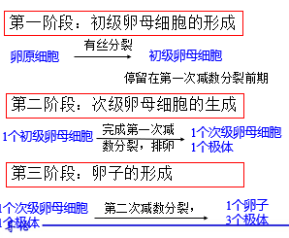
- 受精概述
授精：精卵相遇的过程
受精：雌配子与雄配子接触到融合形成合子（受精卵）的过程
通常情况下，将精卵接触到精卵细胞融合的过程都归纳为“受精”
- 受精方式
体外受精：精子和卵子都排在体外，在雌体附近或水中受精的。如大多数鱼类和两栖类。
- 体内受精：精子在雌性生殖系统中与卵子相遇，融合。如大多数陆生生物。（伴随着体内受精的出现，动物发展了交配器官和第二性征）
- 受精的主要过程
精卵相遇
精子入卵及精卵之膜融合（有顶体的精子释放水解酶入卵，无顶体的精子通过受精孔入卵）
精卵核融合
为什么只能一个精子进入？
这是因为精子进入后，Na＋迅速涌入卵子，使质膜发生去极化的变化，同时膜上的受体也被破坏。此外，一个精子入卵之后，卵子外层的一些泡状物(皮层粒) 将水解酶和一些大分子物质释放到质膜与卵黄膜之间，形成受精膜。此时质膜电位虽已恢复正常，但由于受精膜的存在，卵外精子仍不能入卵。有了这些变化，围绕在卵外的“ 剩余”精子就不能进入卵子了。
- 动物卵子接受精子入卵的时间因物种而异
在初级卵母细胞时期接受精子的动物：蛔虫，蠕虫
在第一次减数分裂中期接受精子的动物：纽虫，软体动物，许多昆虫，海星
在第二次减数分裂中期接受精子的动物：文昌鱼，鱼类，两栖类，哺乳类
在减数分裂完成时接受精子的动物：腔肠动物，海胆
- 单精受精的机制
原因：多精受精易导致受精卵含三倍体或多倍体
植物多倍体很常见，发育正常
动物多倍体与发育不相容，需要阻止多卵入卵
机制：以小鼠为例，一个精子与卵子结合后，卵子表面的Juno受体被马上清除
9.5动物的早期发育（一）
- 动物胚胎发育的概念
胚胎从受精卵发育到破膜孵化（卵生动物）或分娩（胎生动物）的阶段
- 概况
受精卵→卵裂→囊胚→原肠胚→器官发生
- 卵裂和囊胚
卵裂：胚胎总体积不增大，受精卵快速分裂成许多的细胞
卵子的三大类型：卵黄少/无，均分，核居中。（海胆，人）
卵黄较多，植物分布多，核位于动物极。（如蛙）
卵黄囊大，居中，核位于卵黄顶部的小盘状细胞质中，如鸟类
卵裂的方式主要取决于卵黄的含量（卵黄少的卵子进行完全卵裂，多的进行不完全卵裂）
囊胚：卵裂后形成的一个空心细胞球（128个细胞以上）。哺乳类称为胚泡。囊胚内为充满液体的空腔——囊胚腔
- 原肠作用
胚胎细胞经过重排和迁移（如外包、内卷、内陷、分层等），形成三胚层（即内胚层，中胚层和外胚层）的过程
哺乳动物的原肠作用与鸟类相似。
- 胚外膜（羊膜动物）
包括羊膜，绒毛膜，卵黄膜，尿囊。
胚外膜是生命对干燥环境的适应
- 胚胎发育：卵裂期→囊胚期→原肠期→中胚层期

9.6动物的早期发育（二）
- 器官发生（形成）
脊椎动物始于神经胚形成和体节的出现
神经管形成的过程建立了脊椎动物基本的神经系统。
体节发生是中胚层分隔成体节
初级诱导——三个初级胚层（外，中和内胚层）间的诱导
如神经管的形成，其通过背部外胚层和背部中胚层的相互作用形成
次级诱导——已特化并沿独特的发育路径发育的组织间的诱导，如眼的发育
- 人的胚胎发育
人发育的决定性时期是在妊娠的头三个月。之后六个月主要是生长和成熟
胎儿激素水平的变化引发分娩过程（前列腺素和催产素）

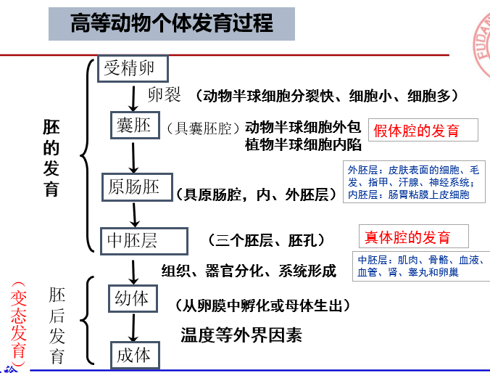

9.7动物神经系统的进化：在动物界中除了海绵动物外，所有动物都使用神经系统来收集身体和外部环境的各种信息，通过整理加工，再传送到身体的各个肌肉、腺体及器官。神经系统和内分泌系统的调节使得动物各器官之间可以紧密配合和协调，从而对环境变化和外界刺激作出反应。
- 从无到有，从简单到复杂，从低级到高级，从分散到集中
- 网状神经系统
是由神经元疏松地组织起来的一种网状结构，没有神经中枢，神经的传导没有方向。
特点：动物界中最简单，最原始的神经系统
信号传导没有方向性

代表动物类群：刺胞动物门，棘皮动物
比如：水螅：神经细胞伸出纤维互相连接（突触），形成一个遍布全身的神经网
- 梯状神经系统（形态学意义上的“脑”，只是一个信息的中转站，但已经出现了脑神经和两条腹部神经索）
神经细胞逐渐向前集中，从“脑”向后分出若干纵神经索，纵神经索之间有横神经相连。此时出现了原始的中枢神经。
特点：保留了网状神经系统的特性，即神经细胞分散，并以突触相连成网
很多神经细胞已经击中而成身体腹面的神经索和头部的“脑神经节”
代表动物类群：扁型动物门（涡虫、吸虫）
- 链状神经系统
是由脑神经节，围咽神经节和1条腹神经索构成
特点：神经细胞集中形成神经节
神经纤维聚集成束而成神经
代表动物类群：环节动物、节肢动物等
链状神经系统已可分为中枢和外围两个部分
- 昆虫的神经系统
节肢动物的神经系统比环节动物更集中，在昆虫的头部最前面的3对神经节融合为脑，脑与咽喉下神经节和腹神经索相连
中枢神经：脑+咽喉下神经节+腹神经索
周围神经：从脑和各个神经节伸到身体各部的神经
- 管状神经系统
管状神经系统使脊椎动物的神经系统，没有腹神经索而有一个位于身体背面的脑和脊髓
特点：中枢神经系统：脑和脊髓
周围神经系统：从脑和脊髓发出的脑神经、脊神经和自主神经组成
- 脊椎动物脑的演化趋势
脊椎动物经历了神经胚的发育，形成了一个空心管的背神经管，神经管的前端形成了前脑，中脑和后脑3个脑泡，并进一步分化发育形成真正的脑，脑泡后面的神经管则发育成脊髓
大脑成为演化的主流
中脑的变化不大，相对体积减小，重要性下降
小脑逐步发展
- 大脑——脑皮的演化
古脑皮：和脊髓一样，灰质位于内部，在鱼类中开始出现，是原始类型的脑皮
原脑皮：位于大脑内部的灰质逐渐向外转移，覆盖在大脑表面，形成大脑皮层，出现于两栖类
新脑皮：爬行类出现新脑皮，原脑皮退化的残余为海马。哺乳类新脑皮覆盖整个大脑
- 哺乳类动物大脑皮层的演化
哺乳类动物大脑皮层几乎全是新脑皮层，原来的脑皮被包到新脑皮层内部。大脑皮层体积增大，表面出现“沟”“回”，机能也越来越重要，成为动物体最高调节、控制中心级中枢
9.8脑结构与功能
神经系统的组成：中枢神经系统（脑和脊髓）、周围神经系统（感觉神经与运动神经）、自主神经系统（交感神经、副交感神经）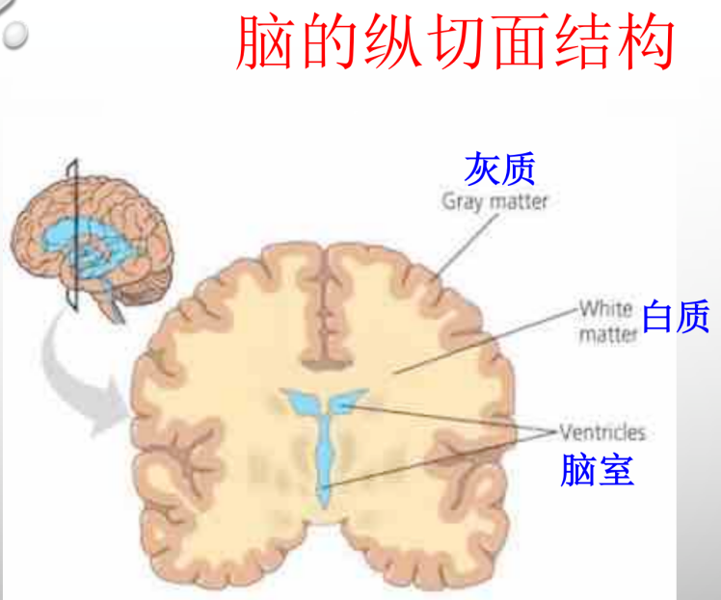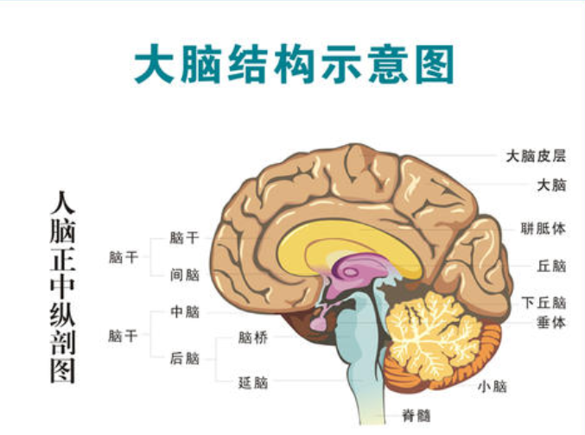中脑：为视觉和听觉的反射中枢
小脑：肢体肌肉平衡和协调各部分肌肉运动
延髓：是脏腑器官的反射中枢，含有多种“ 活命中枢” （呼吸心博等）
丘脑：哺乳类，大脑取代部分丘脑的功能，但来自脊髓和脑后部的感觉冲动要通过丘脑。
下丘脑：是内脏机能的重要控制中心。调节物质代谢，体温等皮脂下自主神经系统，及内分泌功能。
脊髓：脊椎动物中枢神经系统的低级部位。为一条灰白色的长管。 分灰质和白质（中央部分在脊髓横切面上成蝴蝶形，称为灰质。细胞体和突触都位于灰质。灰质的左右两“翅”又分为背角和腹角两部分。灰质之外是白质。没有细胞体，主要是成束的神经纤维。）（感觉神经的细胞体位于背角。运动神经的细胞体位于腹角。它们的轴突从腹角伸出，和进入背角的感觉神经组成脊神经）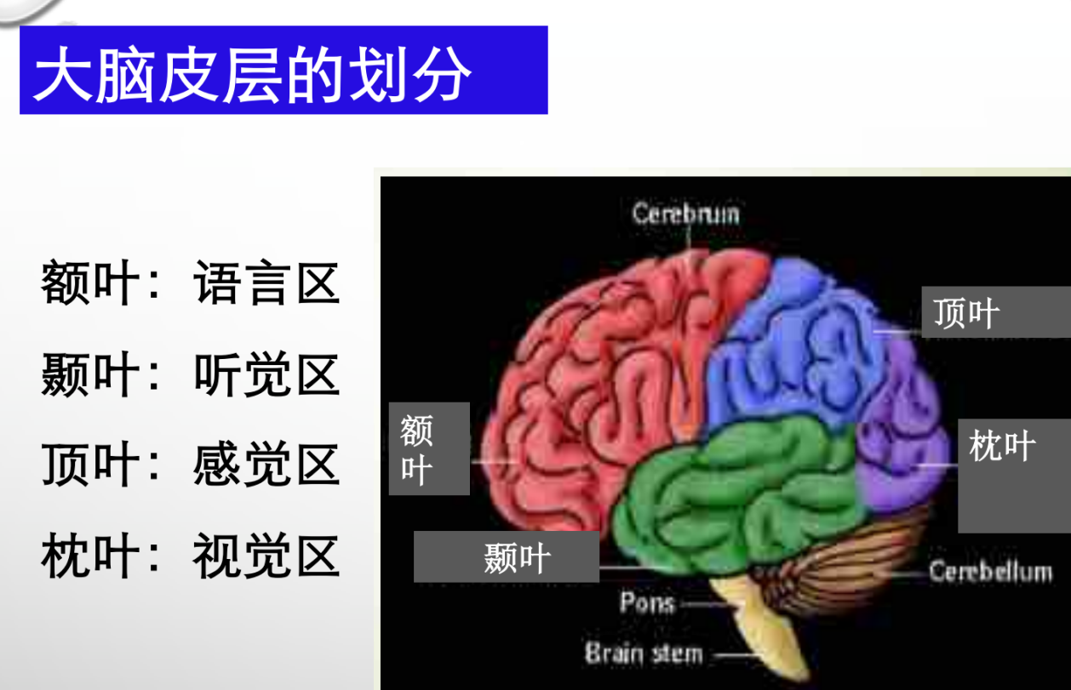
脊髓功能：1.传导
2.反射中心（屈肌反射，抓痒反射，缩手反射、泄殖系统的反射等）
各类脊索动物的脑神经数目：
- 头索动物文昌鱼只有2对(嗅神经和视神经)；
- 七鳃鳗、硬骨鱼、两栖类为10对(无第11和12对)；
- 蛇、蜥蜴和鲨鱼有11对(缺少第11对)；
- 爬行类、鸟类和哺乳类都是12对

1、正常情况下，功能相反的交感神经和副交感神经处于相互平衡制约中。当机体处于紧张活
动状态时，交感神经活动发挥主要作用。
2、事实上，自主神经系统并不是完全独立的，一定程度上接受中枢神经系统的调控。如：点
击刺激下丘脑后区可获得血压升高、心跳加速等交感神经反应。

突触可分为两类：
电突触—神经冲动在突触上的传播是电传播。（水螅）
化学突触—神经冲动的跨间隙传递是由神经递质介导的化学传递。（哺乳动物）

腔肠动物神经网的突触是一种电突触。
①突触前后两膜很接近，神经冲动可直接通过，速度快；
②传导没有方向，形成电突触的2个神经元的任何一个发生冲动，即可以通过电突触而传给另一个神经元。

化学突触的特点：
- 单向传递
- 有突触延搁
- 对内环境变化敏感，如缺氧
- 对某些药物敏感，如咖啡碱、茶碱
优点：
传递信号的种类丰富

阈刺激：引起有机体反应的最小刺激称为阈值。小于阈值的刺激，机体不发生反应
阈刺激的全或无定理： 当一个阈上刺激到达神经元，不论它的强度如何，一律引起同样的全力发放。而阈下的刺激有机体不发生（无）反应。

- 对绝大多数神经元来说，静息电位内负外正。内电位0，外电位-70mV
- 神经纤维的Na+—K+泵每消耗一个ATP， 将3个Na+逆浓度梯度泵出细胞，将2个K+逆浓度梯度泵入细胞

静息电位产生意义：它所建立起的细胞内外的电压差，是神经细
胞电信号传递的基础，使得神经元能够通过电压的方式传递信息，快捷而高效。从总体来看，是生命体以耗能换取快速反应的一种策略。

动作电位：当膜受到超过阈值的刺激时，膜去极化、反极化和复极化的过程。
一个阈上刺激使膜的通透性改变，膜外的钠离子迅速内流，是的膜内的正电荷上升，构成动作电位的上升相称为 去极化；在上升相中，膜内电位变正，膜外电位变负，称为 反极化；钾离子通道打开使得钾离子内流，电位很
快恢复到内负外正，构成动作电位的下降相，称为复极化。

兴奋的传递：兴奋的神经段和它相邻的未兴奋的神经段之间的电位恰好相反，由于电位差的存在导致 电荷移动，形成局部电流。

反射弧：